电脑使用技巧



一、系统快捷键

1. Windows系统徽标快捷键

|  |  |
| --- | --- |
| 快捷键 | 功能 |
| Win | 打开或关闭开始菜单 |
| Win+“-” | 缩小屏幕显示 |
| Win+“+” | 放大屏幕显示 |
| Win＋↑ | 最大化当前窗口 |
| Win+→ | 当前窗口向右上下最大化 |
| Win+↓ | 还原/最小化当前窗口 |
| Win+← | 当前窗口向左上下最大化 |
| Win+1 | 打开/显示超级任务栏第1个图标代表的程序，Win+2表示打开第2个图标代表的程  序，如此类推 |
| Win＋D | 显示桌面 |
| Win+E | 打开explorer资源浏览器 |
| Win＋F | 搜索文件或文件夹 |
| Win＋G | 切换边栏小工具 |
| Win＋L | 锁定计算机 |
| Win＋M | 最小化所有窗口 |
| Win＋P | 打开多功能显示面板（切换显示器） |
| Win＋R | 打开运行窗口 |
| Win＋T | 切换预览任务栏上的程序 |
| Win＋U | 打开轻松访问中心 |
| Win+X | 打开计算机移动中心 |
| Win+Home | 最小化/还原所有其他窗口 |
| Win+Pause/Break | 弹出系统调板 |
| Win+Shift+→ | 跳转右边的显示器 |
| Win+Shift+← | 跳转左边的显示器 |
| Win＋BREAK | 显示“系统属性”对话框 |
| Win＋Ctrl＋F | 如果在局域网，能够搜索网络中的计算机 |

2



|  |  |
| --- | --- |
| Win＋Ctrl＋TAB | 使用Windows Flip 3D切换任务栏上的活动窗口 |
| Win＋SHIFT＋M | 将最小化窗口还原到桌面 |
| Win+Space | 桌面窗口透明化显示桌面，使用Aero Peek显示桌面 |
| Win＋TAB | 使用Flip 3D 切换任务栏上的程序 |
| Win＋空格键 | 置所有小工具并选中Windows边栏 |

2. Alt快捷键

|  |  |
| --- | --- |
| 快捷键 | 功能 |
| Alt＋双击 | 显示选中项目的属性 |
| Alt＋Enter | 显示选中项目的属性 |
| Alt＋Esc | 当项目打开时按顺序切换 |
| Alt＋F4 | 关闭当前活动项目或退出活动程序 |
| Alt＋Print Screen | 将选中窗口的图像复制到剪贴板 |
| Alt＋空格键 | 打开活动窗口的快捷菜单 |
| Alt＋Tab | 在打开的项目中进行切换 |
| Alt＋下划线字母 | 打开菜单命令或者是其它下划线的命令 |
| ALT＋D | 选中地址栏 |
| Alt＋向上方向键 | 查看当前文件夹的上一级目录 |
| ALT＋左方向键 | 查看之前的文件夹 |
| ALT＋右方向键 | 查看下一个文件夹 |

3. Ctrl快捷键

|  |  |
| --- | --- |
| 快捷键 | 功能 |
| Ctrl＋A | 在文档或窗口中全选 |
| Ctrl＋C | 复制选中项目 |
| Ctrl＋V | 粘贴选定项目 |
| Ctrl＋X | 剪切选定项目 |
| Ctrl＋Y | 还原一个操作 |
| Ctrl＋Z | 撤销一个操作 |
| Ctrl＋Alt＋Del | 显示锁定该计算机、切换用户、注销、更改密码和启动任务管理器 |
| Ctrl＋Alt＋Tab | 使用方向键在打开的项目间进行切换 |
| Ctrl＋向下方向键 | 将光标移到下一段的段首 |
| Ctrl＋Esc | 打开开始菜单 |
| Ctrl＋F4 | 关闭活动文档 |
| Ctrl＋左方向键 | 将光标移动到之前一个词的开头 |
| Ctrl＋右方向键 | 将光标移动到下一个词的开头 |
| Ctrl+SHIFT+ESC | 打开任务管理器 |
| Ctrl＋SHIFT＋一个方向键 | 选定一块文字 |

3



|  |  |
| --- | --- |
| Ctrl＋上方向键 | 将光标移动到之前一段的开头 |
| Ctrl＋SHIFT＋TAB | 向后切换选项卡 |
| Ctrl＋TAB | 向前切换选项卡 |

4. 任务栏快捷键

|  |  |
| --- | --- |
| 快捷键 | 功能 |
| Ctrl + Shift +左键单击某程序图标 | 以管理员身份运行 |
| Shift + 右键击某程序图标 | 显示窗口菜单(还原/最小化/移动) |
| Shift + 右击某程序图标（分组显示窗口模式下） | 呼出还原所有窗口/最小化所有窗口/关闭所有窗口等菜单 |
| Ctrl + 左键单击某程序图标(分组显示窗口模式下) | 在窗口或标签中循环切换 |

5. 其他快捷键

|  |  |
| --- | --- |
| 快捷键 | 功能 |
| F1 | 显示帮助 |
| F2 | 重命名选定的项目 |
| F3 | 搜索文件或文件夹 |
| F4 | 在活动列表中显示项目 |
| F5 | 刷新活动窗口 |
| F6 | 切换窗口或桌面屏幕中的元素 |
| F10 | 在活动的程序中激活菜单栏 |
| Alt+P | 显示/隐藏预览面板 |
| SHIFT＋TAB | 向后选择选项 |
| TAB | 向前选择选项 |
| DELETE | 删除选定内容 |
| ESC | 取消当前任务 |
| 左边的ALT＋左边的SHIFT＋NUM LOCK | 打开或关闭鼠标键盘 |
| 左 边 的 ALT ＋ 左 边 的 SHIFT ＋ PRINTSCREEN | 打开或关闭高对比 |
| 左方向键 | 打开相邻左边的菜单，或者是关闭子菜单 |
| 按下NUM LOCK 5秒 | 打开或关闭切换键 |
| PRINT SCREEN | 拷贝全屏图像到剪贴板 |
| 右方向键 | 打开相邻右边菜单或子菜单 |
| 按下右边的SHIFT八秒钟 | 打开或关闭筛选键 |
| 连续五次按下SHIFT | 打开或关闭粘滞键 |
| 插入CD时按下SHIFT | 阻止CD自动播放 |
| SHIFT＋任意方向键 | 在窗口或桌面上选中多个项目，或者是在文档中选择文本 |
| SHIFT＋DELETE | 无须移动到回收站直接删除选中项目 |
| SHIFT＋F10 | 显示选中项目的快捷菜单 |
| SHIFT＋右键点击 | 显示选中对象的替代命令 |

4

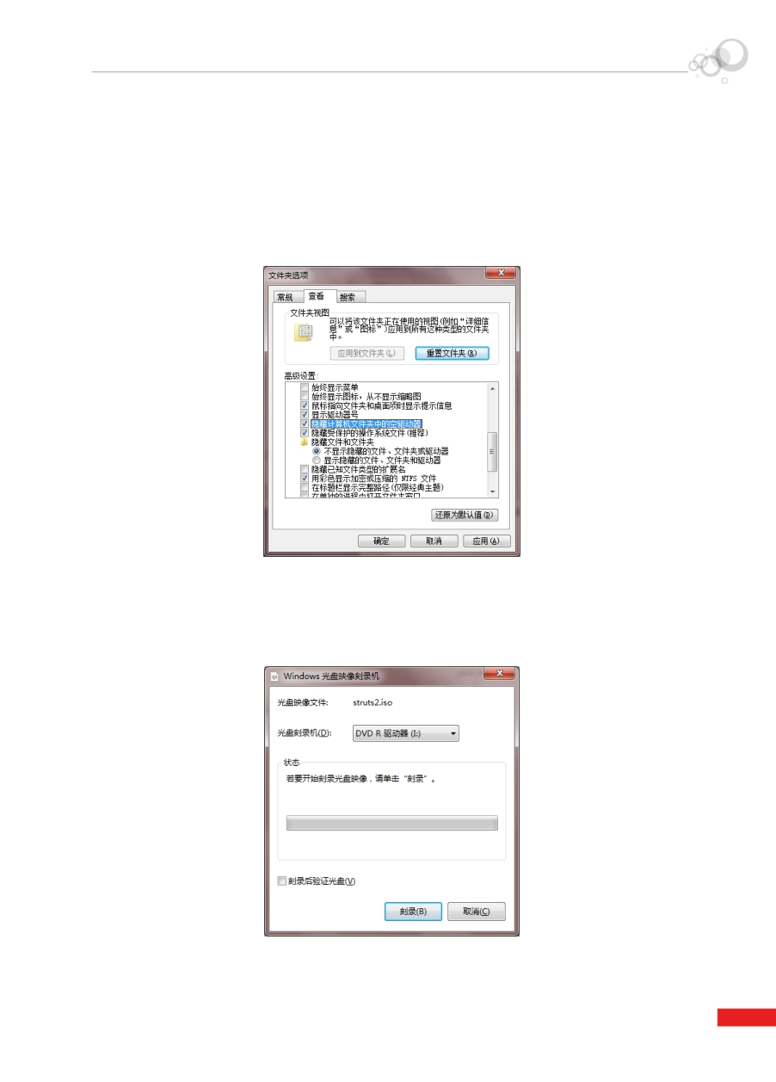

二、娱乐影音

6. 如何播放空白移动设备

➊ 双击【计算机】按钮，打开【计算机】窗口，单击【组织】按钮，在弹出的下拉列表中选择

【文件夹和搜索选项】选项，弹出【文件夹选项】对话框。

➋ 单击【查看】选项卡，在【高级设置】中撤选【隐藏计算机文件夹中的空驱动器】复选框。

7. 自动烧录DVD

➊ 双击需要刻录的ISO镜像文件。

➋ 在打开的【Windows光盘映像刻录机】对话面板中选择将要刻入的DVD或者CD，然后单击【确

定】。

8. 如何将视频添加到开始菜单

➊ 右键单击【开始】图标，在弹出的快捷菜单中选择【属性】选项，在弹出的【任务栏和[开始]

5

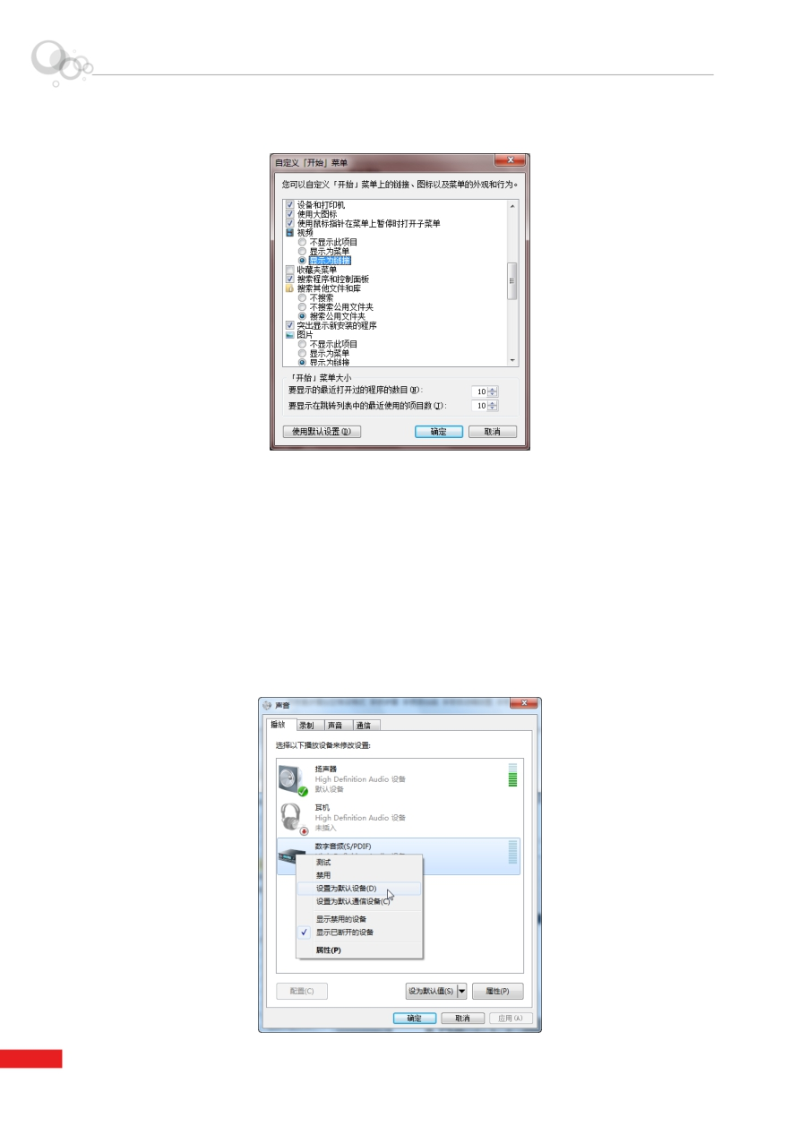

菜单属性】对话框中选中【[开始]菜单】选项卡，之后单击【自定义】按钮。➋ 在打开的【自定义[开始]菜单】对话框中设置视频选项为【显示为链接】。

9. Win7的手触功能

➊ 按住【鼠标左键】向上拖动【任务栏图标】则用来取代右键单击的方式来激活跳跃列表。➋ 单击并向下拖动【IE浏览器】中的【地址栏】会打开浏览历史。

➌ 当然，以上这些功能只能通过购买触摸屏才能进行使用。鼠标用户也可以拥有其功能。并且在Winows7中，它融合了两种操作方式。

10. 设置数字音频播放效果

在桌面右下角的喇叭图示中右击，在弹出的快捷菜单中选择【播放设备】选项。在弹出的【声音】对话框中，选择【播放】选项卡，之后右击【数字音频(S/PDIF)】选项，在弹出的对话框中选择【设置为默认设置】即可。

6

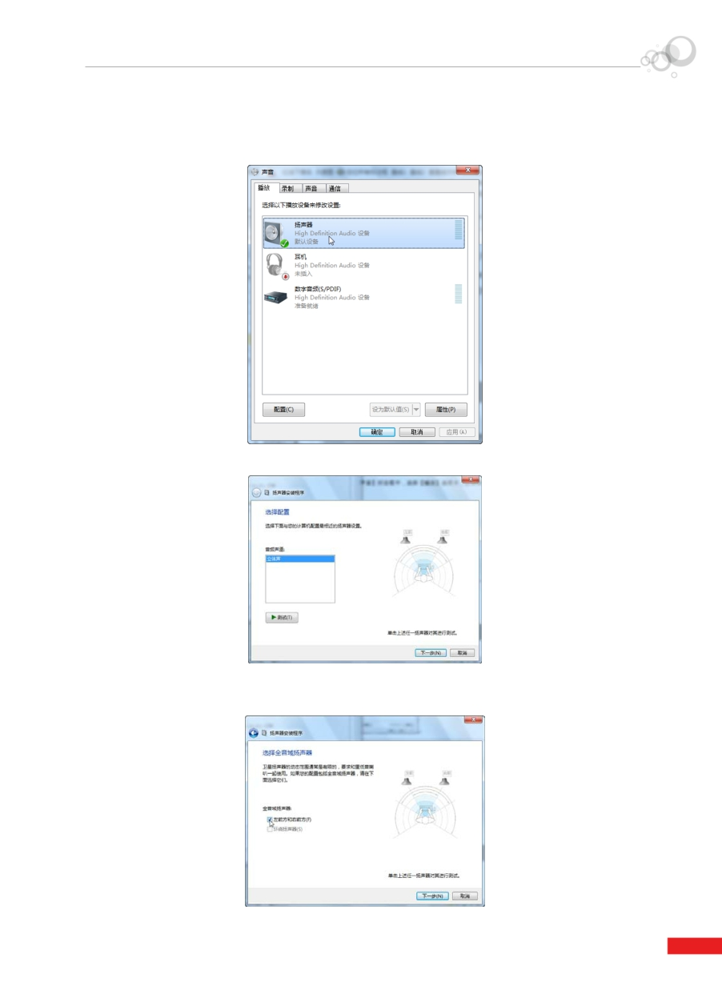

11. 设置扬声器为立体声

➊ 在桌面右下角的喇叭图示中右击，在弹出的快捷菜单中选择【播放设备】选项，在弹出的【声

音】对话框中，选择【播放】选项卡，之后单击【扬声器】选项。

➋ 单击【配置】按钮，打开【扬声器安装程序】对话框。

➌ 单击【下一步】按钮，之后复选【左前方和右前方】复选框，并单击【下一步】，最后单击

【完成】按钮即可。

7

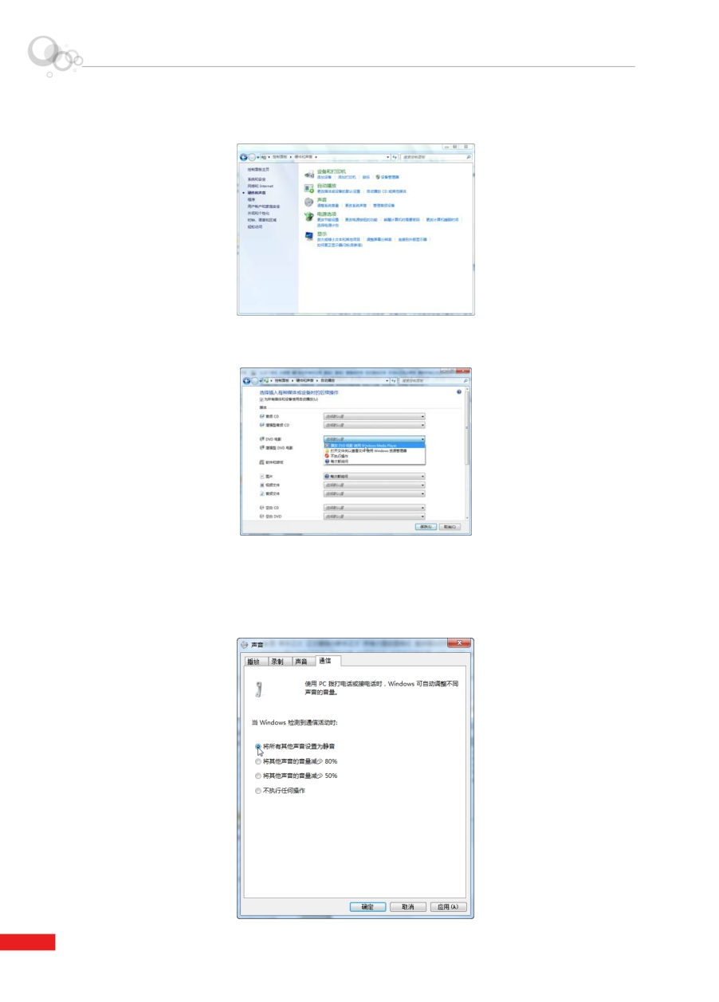

12. 设置Windows media player为默认DVD播放器

➊ 打开【控制面版】窗口，之后单击【硬件和声音】选项，打开【硬件和声音】窗口。

➋ 单击【自动播放CD或其他媒体】链接，打开【自动播放】窗口，单击【DVD电影】后的下拉

列表框，在弹出的下拉列表中选择【播放DVD电影使用Windows Media Player】选项。

13. 语音聊天时自动将其他声音设置为静音模式

➊ 打开【硬件和声音】窗口，之后单击【管理音频设备】链接。

➋ 打开【声音】对话框，选择【通信】选项卡，之后单击【将所有其他声音设置为静音】单选

按钮，单击【应用】按钮，单击【确定】按钮完成操作。

8

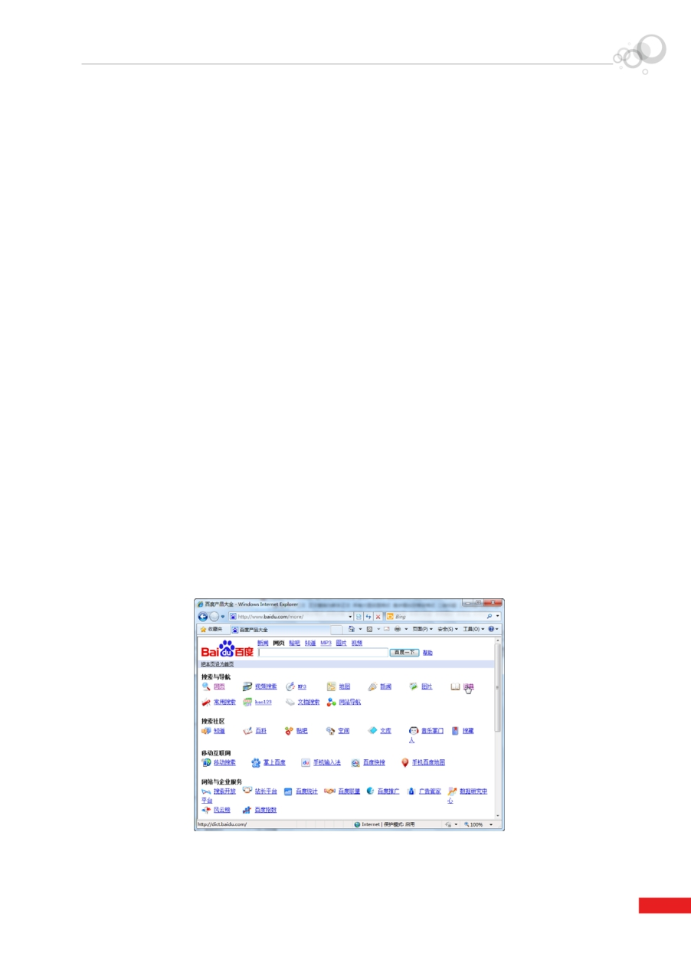

三、网络搜索

14. 快速找到需要的内容

网上的信息搜索技术越来越多，要想快速找到搜索的内容，可以参照以下方法进行。

⑴ 搜索词组

如果只给出一个单词进行搜索，那么将发现数以千计甚至以百万计的匹配网页，然而如果再加上一个单词，那么搜索结果会更加切题。用户在搜索时，写入两个关键词，并用AND(与逻辑)结合起来，或者在每个词前面加上加号（+），以此来加快搜索。

⑵ 巧妙利用错误信息

将全部或部分错误信息作为词组进行搜索，有时会有意想不到的结果出现。

⑶ 直接到信息源查找

有时，所输入的词组太精确或者一个词组无法准确表达所需信息时，可以可以直接到提供

该信息组织的站点去查找。

15. 快速找到需要的软件

⑴ 直接找下载页面，这是最直接的方式。软件名称，加上“下载”这个特征词，就可以很快找到下载点。例如在搜索引擎中输入“flashget 下载”。

⑵ 在著名的软件下载站找软件，由于各个网站的下载速度快慢不一，用户可以到好用的下载网站进行下载。在下载的过程中使用site语法把搜索范围局限在这些网站内，以提高搜索效率。例如在搜索引擎中输入“网际快车 site:abcd.com”

16. 使用搜索引擎进行英汉互译

可以使用搜索引擎来进行英汉互译。下面以百度搜索引擎为例进行说明。

➊ 打开【百度】首页，单击【更多】超链接。在弹出的【百度产品大全】窗口中单击【词典】

链接。

➋ 在打开的【百度词典】对话框中，选择一种翻译方案，例如这里选择“中文-英文”，之后单

击【百度翻译】按钮，即可得出结果。

9

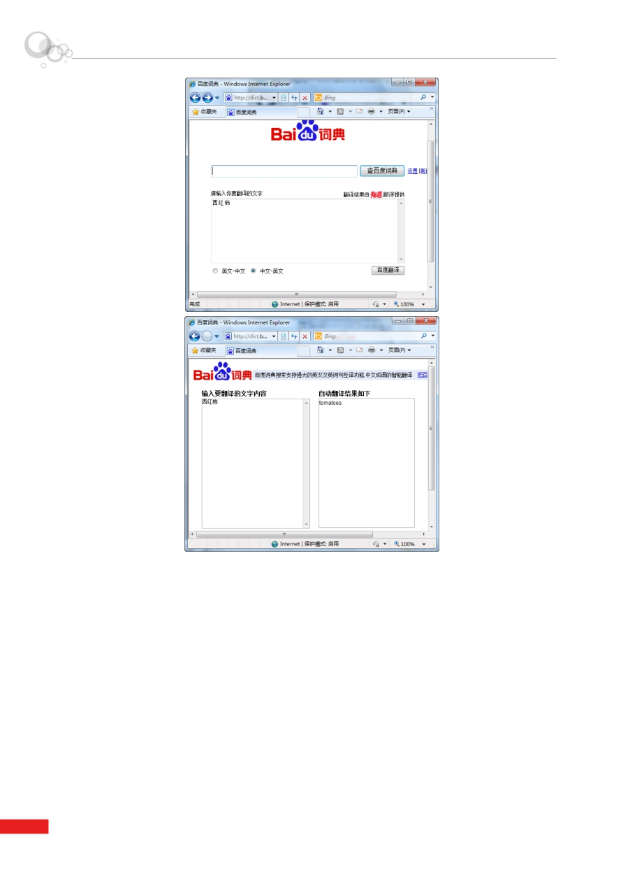

17. 在网上快速找到购物信息

⑴ 根据网络商城页面的特点直接找商品信息，除了商品名称会被列举出来，页面上通常还会有一些如“价格”、“购物车”等特征词。用户可以利用这些进行搜索，例如在搜索引擎中输入“戴尔笔记本 购物车”。

⑵ 除了直接搜商品信息，用户也可以找一些著名的购物网站，然后在站内进行搜索。

18. 搜索专业报告、论文技巧

⑴ 找专业报告

重要文档在互联网上存在的方式，往往不是网页格式，而是Office文档或者PDF文档。搜索此类资料可以以“filetype：”这个语法来对搜索对象做限制，冒号后是文档格式。例如"霍金 黑洞 filetype:pdf

⑵ 找论文

在直接搜索特定论文时，除了在论文网站中进行搜索以外，还可以根据论文的格式特征来

搜索某个专题的论文。例如，关键词 摘要 intitle:计算机

10



19. 搜索健康和疾病治疗方面的信息

互联网上有大量的健康和疾病治疗方面的资料信息，面对这么多的信息，我们该如何搜索

呢？

⑴ 根据已知疾病查找治疗方式 这类资料通常有这样的特点，在标题中会注明疾病的名称，同时会有诸如“预防”、“治疗”、“消除”等特征性关键词。例如：消除青春痘、预防口腔溃疡等。

⑵ 查找专业疾病网站。对于某些大型的综合类疾病，如心脏病、癌症等，也可以先用搜索引擎查找这类疾病的权威专业网站，然后到这些专业网站上求医问药，获取有关知识。

⑶ 根据症状找疾病隐患。如果已知自己身体不舒服的症状，希望知道可能的疾病隐患是什么。则可以通过查找疾病的相关介绍来对照查看。如果自己和某个网页中介绍的疾病症状刚好符合，则自己的疾病名称也就知道了。做这类搜索的关键是，如何把症状现象用常用的表达方式提炼出来。例如：头皮屑特别多；头热、口干等。

20. 通过搜索引擎获取产品信息

通过搜索引擎获取产品信息可以按照以下方法进行。

⑴ 到制造商的官方网站上找第一手产品资料。

⑵ 如果特别关注所买产品的某一特性，可以针对该产品的详细特性进行多方面的搜索。⑶ 如果对所买产品一无所知，可以找一些相关产品的综合性评论做参考。

⑷ 如果对产品比较熟悉，也可以利用产品名称和提炼的需求，组成查询词进行搜索。

21. 销售人员如何在网上找客户

销售人员在通过网络查找客户可以使用以下几种方法。

⑴ 如果要查找某个行业的客户，可以先确认客户有什么共同点，同时还要兼顾该客户所在的区域，之后根据关键词进行搜索。例如在搜索引擎中输入“河南科技市场 笔记本电脑制造”。

⑵ 如果要查找最新投资的客户，可以在关键词中加入“开工”、“动工”、“奠基”、“剪彩”、“投产”等关键词进行搜索。例如在搜索引擎中输入“郑州科技市场 笔记本电脑 投资动工”。

⑶ 如果要找目标客户群体的关键职位变迁可以多关注一些人力资源网上，因为变迁的公司通过会重新招收新人。此时利用行业名称，加上招聘信息的特征词，再把搜索范围局限在当地的人力资源网站上，就可以随时关注最新动态。例如在搜索引擎中输入“笔记本电脑 招聘 采购 site:abcd.com”。

22. 在使用搜索引擎时保护自己的隐私

搜索引擎在我们的网络活动中正扮演着越来越重要的角色，那么如何保护用户在使用搜索

引擎服务时的隐私呢？

⑴ 不要登录到搜索引擎或者搜索引擎提供各种账户服务中。⑵ 定期更换IP地址。

⑶ 使用不保存用户信息的搜索引擎。

⑷ 搜索资料时，不要在搜索关键词中包含自己的个人信息。⑸ 搜索敏感信息时，使用公共无线接入服务或代理服务器。⑹ 不要使用用户自己的ISP提供的搜索服务。

11

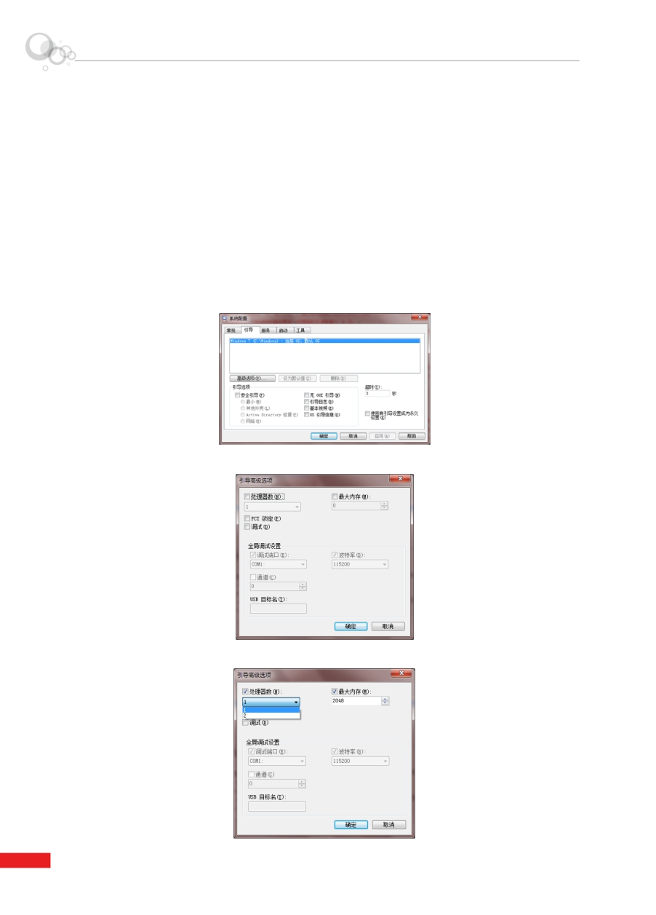

四、系统优化

23. 快速透明化所有窗口

在已经设置了透明主题前提下，用户可以通过以下操作步骤快速透明化所有窗口。

➊ 当打开过多窗口时，可以按住Windows徽标键不放，同时按下空格键，可将所有窗口透明化

观察。

➋ 用此方式进行快速查看其他窗口或桌面时，并不需要进行切换。

24. 加快Windows 7系统启动速度

➊ 打开Windows 7开始菜单，在搜索程序框中输入“msconfig”命令，按【Enter】键，在打开

的【系统配置】对话框中单击【引导】选项卡。

➋ 单击【高级选项】按钮，打开【引导高级选项】对话框。

➌ 勾选【处理器数】复选框和【最大内存】复选框，并将两者的数值调整为最大数值。

12

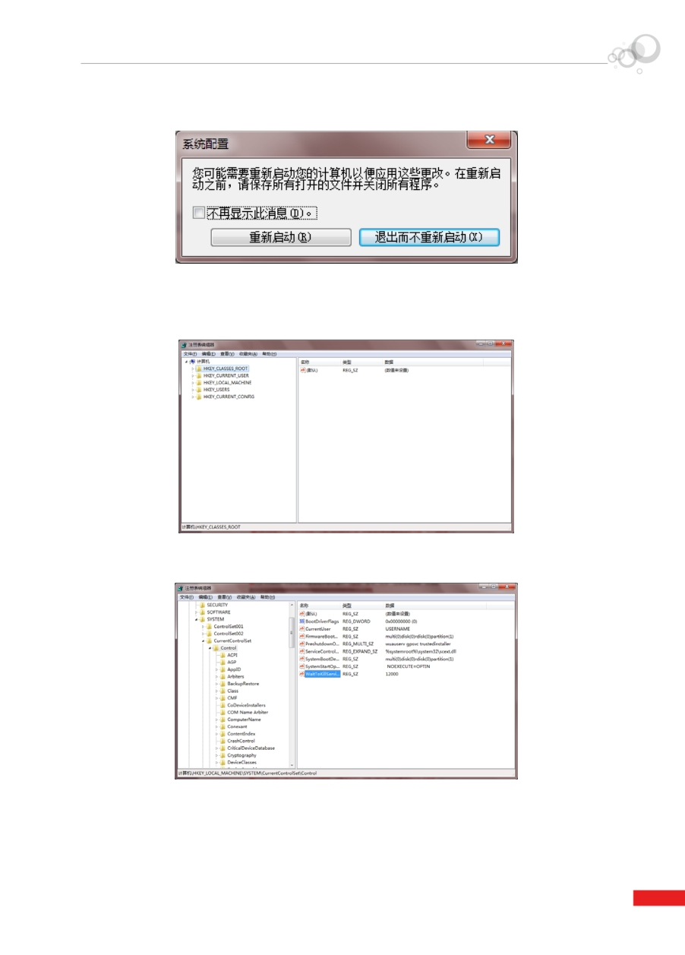

➍ 单击【确定】按钮后重启电脑即可生效，想要确切知道节省的时间，可以先记录下之前开机

时所用时间做详细比较。

25. 加快Windows 7系统关机速度

➊ 单击【开始】按钮，在搜索程序框中输入“regedit”命令，按【Enter】键打开“注册表编辑

器”对话框。

➋ 依次找到“HKEY_LOCAL_MACHINE/SYSTEM/CurrentControlSet/ Control”键值并展开，

在右侧窗格中找到名为“WaitToKillServiceTime Out”的键值。

➌ 鼠标右击此键值，在弹出的快捷菜单中选择【修改】选项，修改可以看到Windows 7默认数值是12000（代表12秒），这里可以把此数值适当修改较低些，如5秒或7秒，设置完成后点确定重启电脑生效。

13

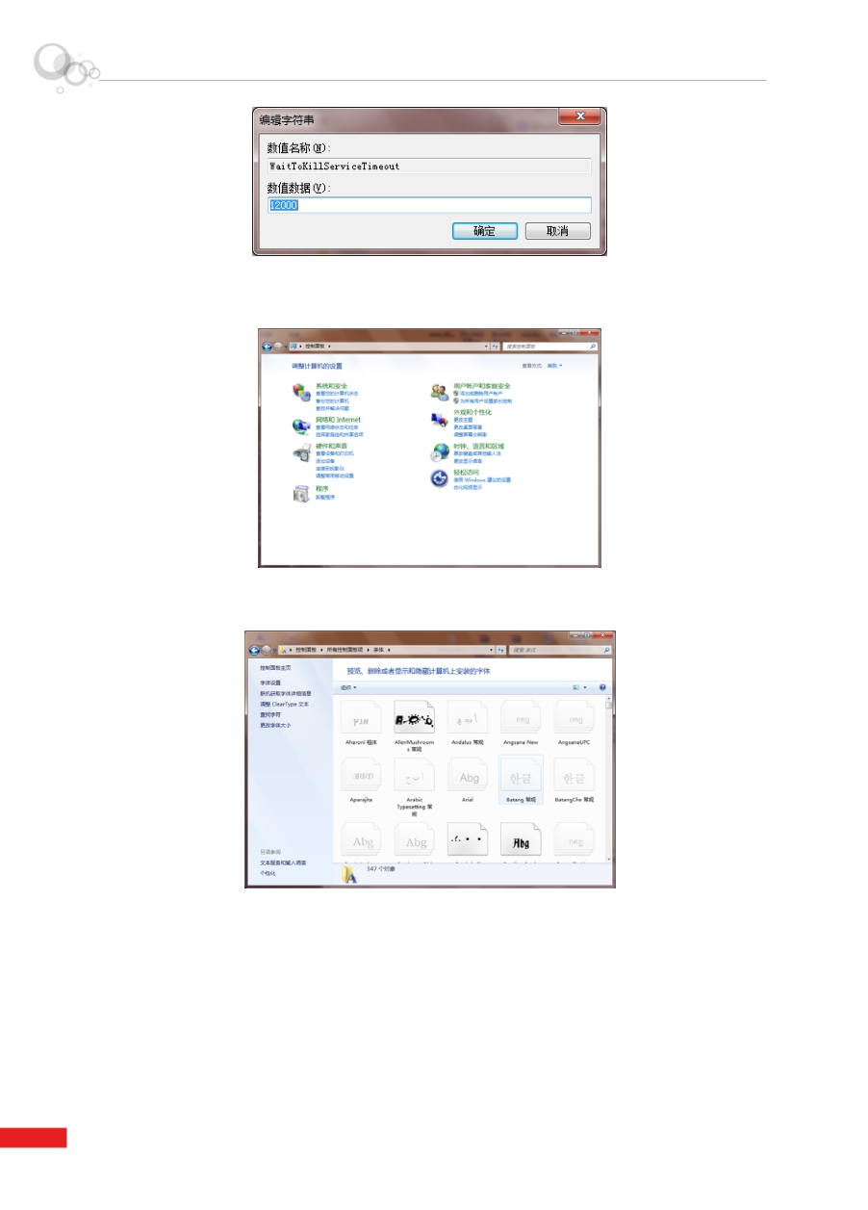

26. 删除系统中多余的字体

➊ 打开Windows 7的【控制面板】窗口。

➋ 单击右上方【查看方式】按钮，在弹出的下拉列表中选择【小图标】选项，之后在【控制面

板】窗口中找到【字体】文件夹并打开。

➌ 可以将从来不用或者也不认识的字体删除，删除的字体越多，就能得到越多的空闲系统资源。如果担心以后可能用到这些字体时不方便寻找，也可以不采取删除，而是将不用的字体保存在另外的文件夹中放到其他磁盘中即可。

27. 如何进行窗口切换提速

➊ 右键单击开始菜单中的【计算机】按钮，打开【属性】窗口，单击左下角的【性能信息和工

具】选项。

➋ 在新窗口左侧的导航栏中单击【调整视觉效果】选项，此时就可以看到视觉效果调整窗口了。

14

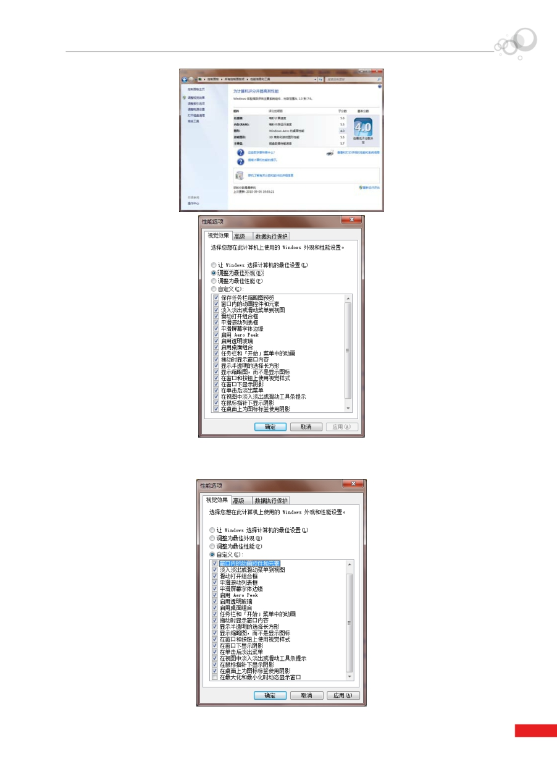

➌ Windows 7默认是显示所有的视觉特效，在这里可以自定义部分显示效果来提升系统速度。➍ 将列表中的最后一项“最大化和最小化窗口时动态显示窗口”的视觉效果去掉。

15

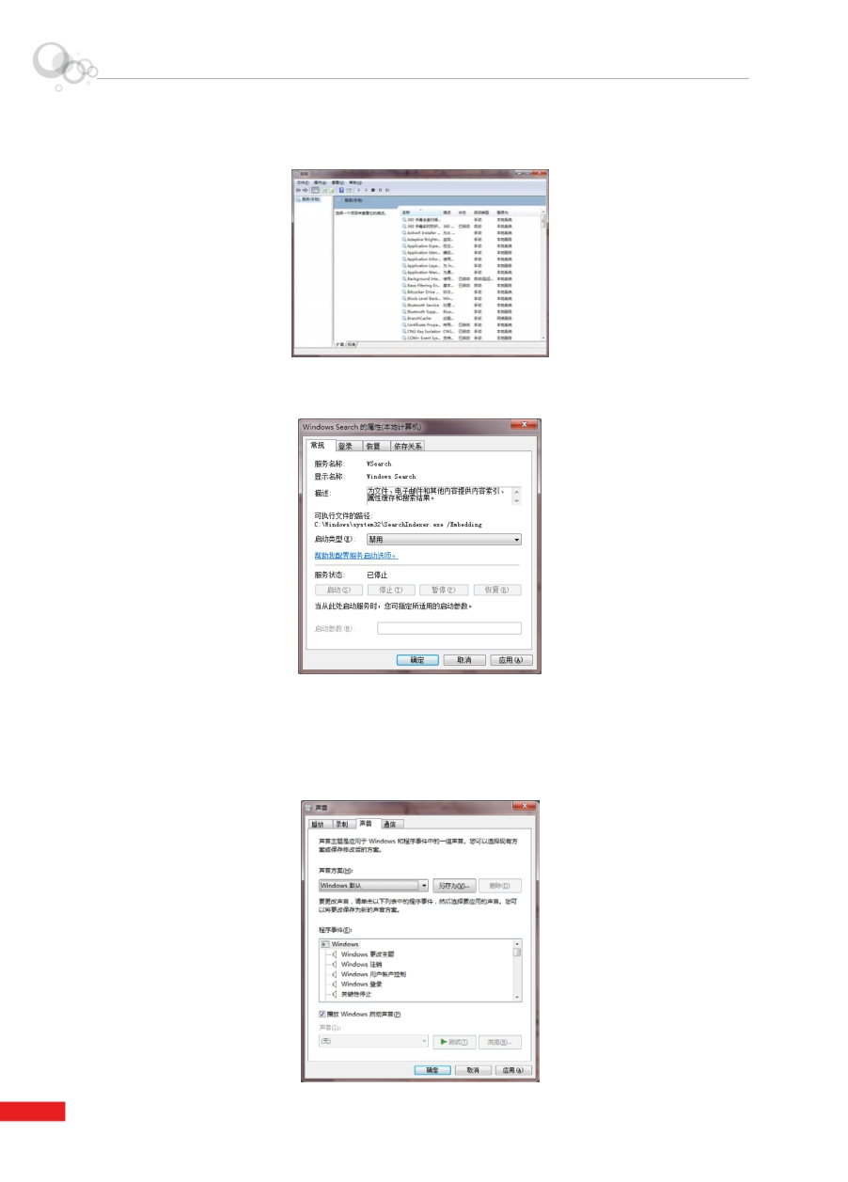

28. 关闭系统搜索索引服务

➊ 在【开始】菜单的搜索栏中输入“服务”，之后打开【服务】程序。

➋ 在【本地服务】中寻找到【Windows Search】选项并双击，打开【Windows Search的属性(本

地计算机)】对话框，单击【启动类型】右侧的按钮，在弹出的下拉列表中选择【禁用】选项。

➌ 单击【确定】按钮完成操作。

29. 关闭系统启动声音

➊ 在【控制面板】中找到【声音】选项并单击以打开【声音】对话框。然后在【声音】选项卡

中撤选【播放Windows启动声音】项即可。

16

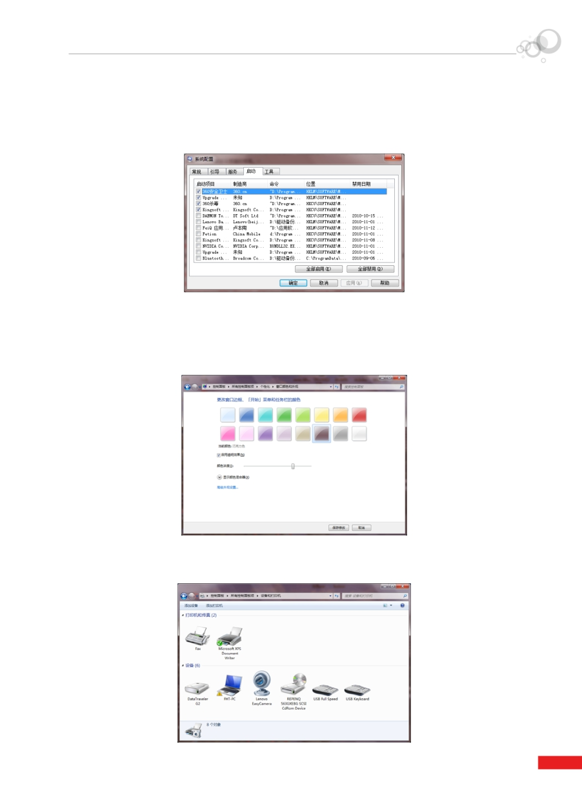

➋ 关闭系统提示音并不影响电脑播放多媒体文件的声音。

30. 优化系统启动项

在【开始】菜单的搜索栏中键入“msconfig”，按【Enter】键打开【系统配置】对话框，选择【启动】选项卡，从这里选择一些无用的启动项目禁用，从而加快Windows 7启动速度。

31. 关闭Windows Aero特效

➊ 在桌面上右键单击，在弹出的下拉列表中选择【个性化】选项。

➋ 然后单击【窗口颜色】按钮，在弹出的【窗口颜色和外观】窗口中撤选【启动透明效果】，

就可以关闭Aero特效。

32. 如何使Windows 7停止自动安装驱动程序

➊ 打开【控制面板】窗口，单击【查看设备和打印机】链接按钮，打开【设备和打印机】窗口。

17

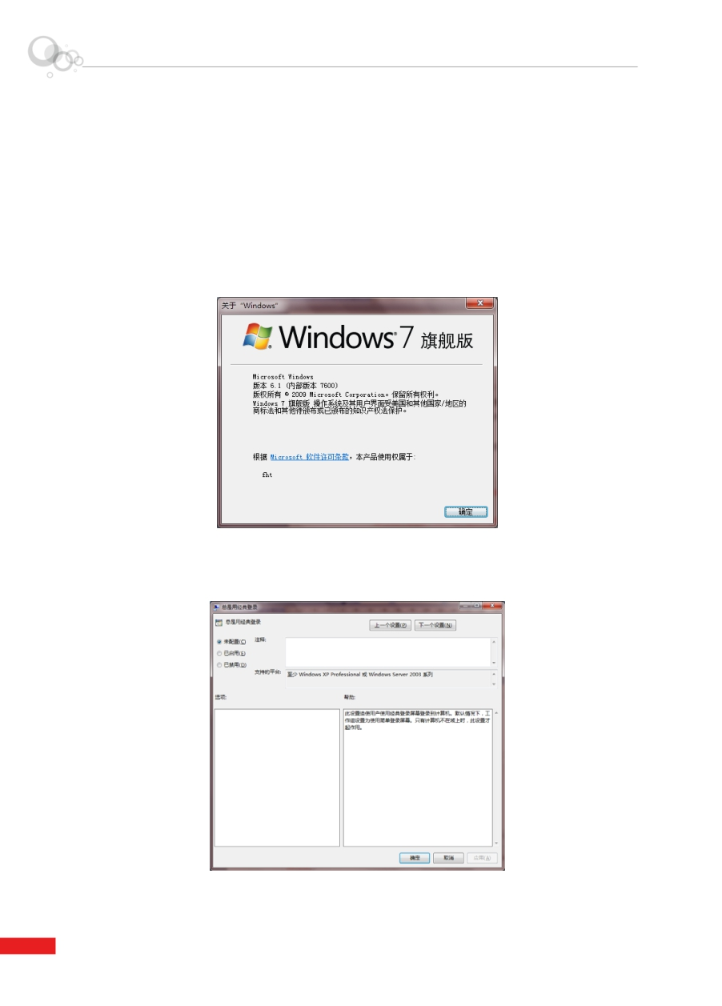

➋ 右键单击【计算机】图标，从弹出的下拉列表中选择【设备安装设置】选项。

➌ 在弹出来的窗口单击【否，让我选择要执行的操作】单选按钮，之后单击【从不安装来自

Windows Update的驱动程序软件】单选按钮，最后单击【保存更改】按钮即可。

33. 快速更换Win7个性化登陆背景

想要改变Windows7系统的登录背景，必须要先准备一张格式为JEPG，大小不能超过256KB的图片。同时，不同版本的Windows 7操作办法也不相同。因此要更换登录背景的电脑用户一定要先查看自己的Win7系统是家庭高级版、专业版还是旗舰版。本方法只适用于Windows7旗舰版。

➊ 在【开始】菜单处的搜索框中输入“winver”并按【Enter】键，即可出现Win7详细版本号。

➋ 在【开始】菜单处的搜索框中输入“gpedit.msc”并按【Enter】键，打开【本地组策略编辑器】窗口。之后找到【计算机配置】 【管理模块】 【系统】 【登录】选项，并双击打开【总是使用经典登陆】窗口。

➌ 在弹出的新窗口中选择【已启用】单选按钮，并单击【确定】按钮关闭【总是用经典登录】

窗口，再将整个【本地组策略编辑器】窗口关闭即可。

18

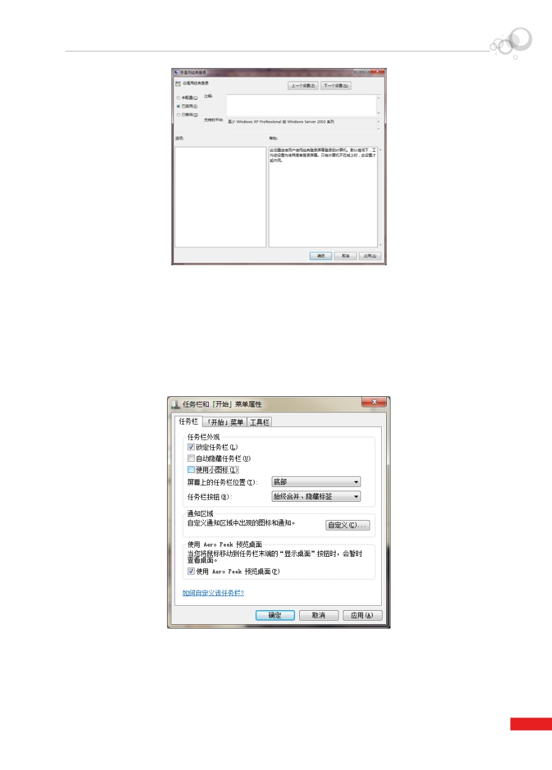

➍ 打开【Windows 资源管理器】，在地址栏中输入“C:\Windows\System32\ oobe\info \backgrounds”，然后将之前准备好的JPG图片重命名为“backgrounddefault.JPG”复制到这里替代原来的文件。

34. 让任务栏中显示更多内容

➊ 在【开始】按钮上单击鼠标右键，在弹出的下拉列表中选择【属性】选项。

➋ 在弹出的【任务栏和[开始]菜单属性】对话框中选中【任务栏】选项卡，勾选【使用小图标】

复选框。之后单击【应用】按钮，再单击【确定】按钮即可。

35. 桌面背景的自动更换

➊ 在桌面中右键单击在弹出的快捷菜单中选择【个性化】按钮，之后在弹出的【个性化】窗口

中单击【桌面背景】按钮，打开【桌面设置】窗口。

19

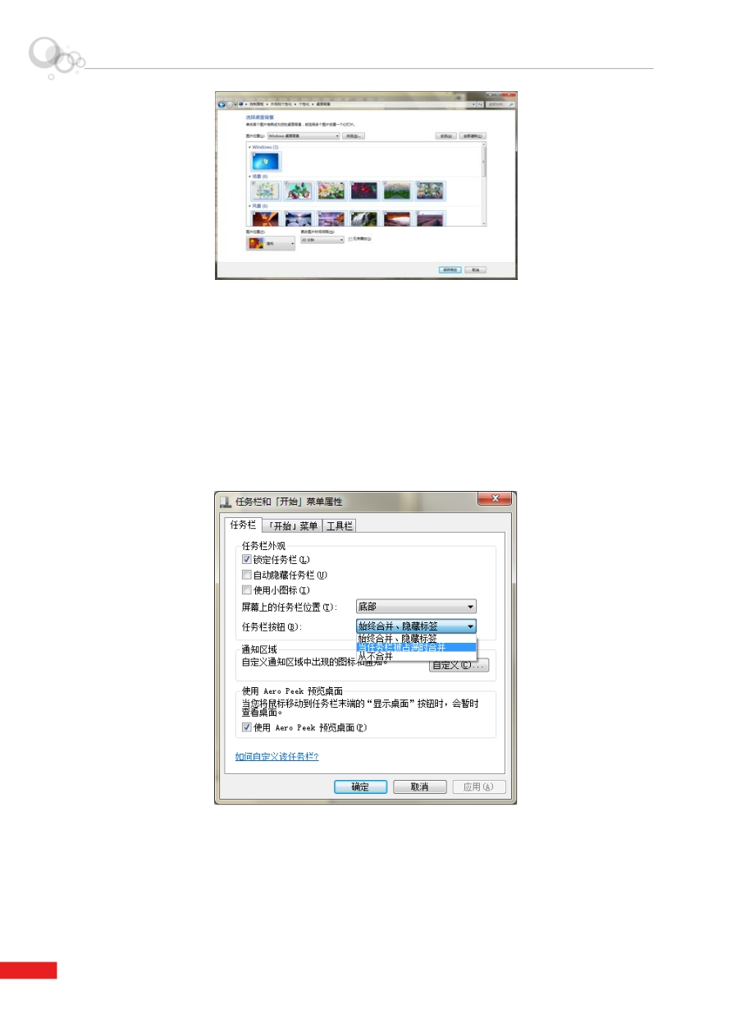

➋ 按住【Ctrl键】同时选择需要设置为桌面背景的图片。

➌ 设置时间间隔与桌面图片的播放模式，最后单击【保存修改】按钮即可。

36. 显示或隐藏浏览预览面板

➊ 打开一个文件夹窗口。

➋ 按住【Alt+P】组合键即可进行隐藏或者显示浏览的预览窗口设置。

37. 合并任务栏图标

➊ 右键单击【开始】图标，在弹出的快捷菜单中选择【属性】选项，在弹出的【任务栏和[开始]

菜单属性】对话框中选中【任务栏】选项卡。

➋ 在打开的选项卡中选中【当任务栏被占满时合并】选项，单击【确定】按钮即可。

38. 关闭智能窗口排列

➊ 按住【Windows徽标+R】组合键，打开【运行】对话框，输入“Regedit”，打开注册表编辑

器。

20

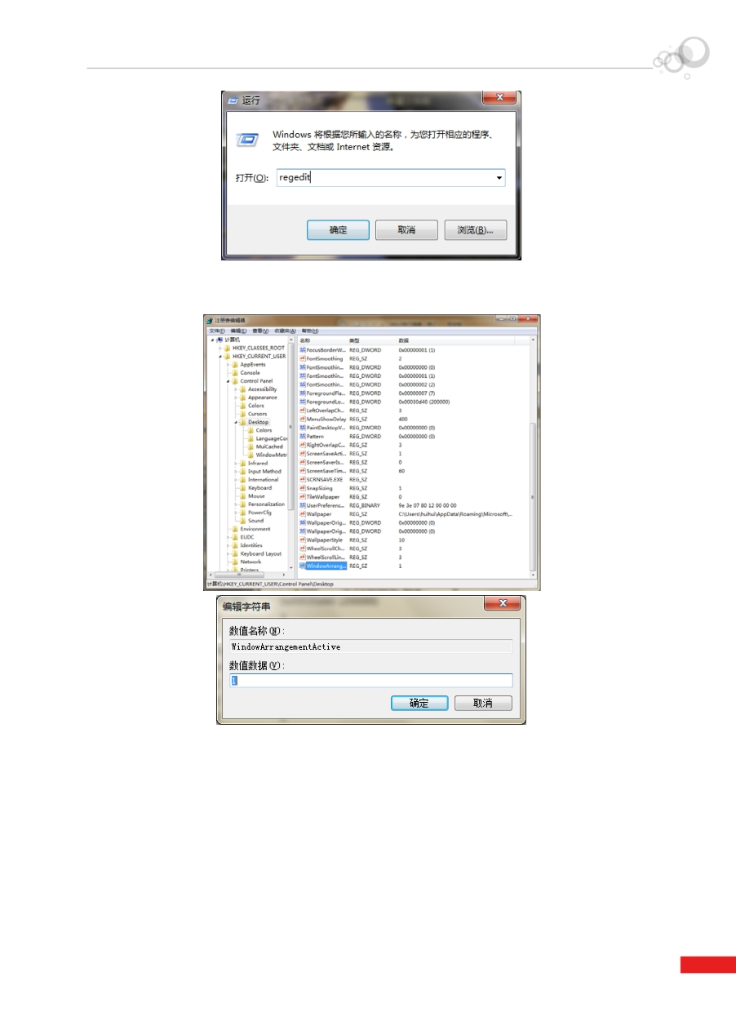

➋ 找到“HKEY_CURRENT_USER\Control Panel\Desktop ”然后将“WindowArrangementActi

ve”的值改成0. 然后重新启动计算机。

39. 优化桌面动画效果

➊ 右击桌面上的【计算机】图标，在弹出的快捷菜单中选择【属性】选项。

➋ 在弹出的【系统】窗口中，单击左侧导航栏中的【高级系统设置】选项，弹出【系统属性】

对话框。

➌ 选择【高级】选项卡，在【性能】区域中单击【设置】按钮。

➍ 在新打开的【设置】对话框中选择【视觉效果】选项卡，之后撤选【最大化或最小化时的动

画效果】复移过框，然后单击【确定】即可。

21

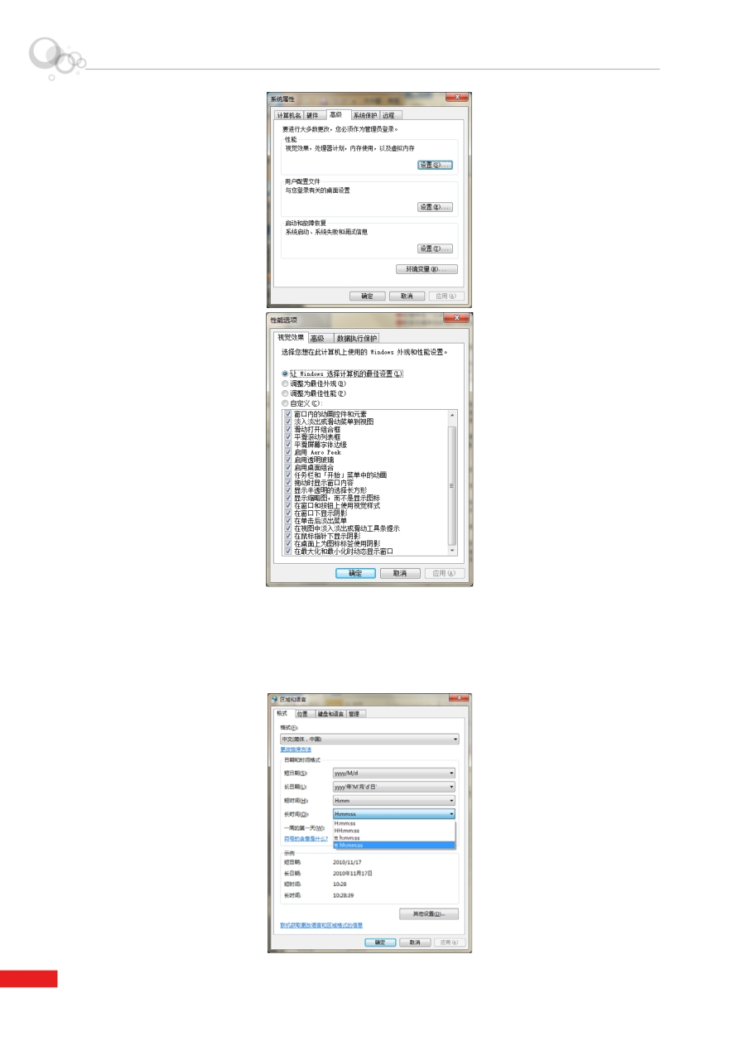

40. 改变Windows时间制式

➊ 按住【Windows徽标+R】组合键，打开【运行】对话框，输入“intl.cpl”，打开【时区和语

言】对话框。

➋ 设置【自定义】格式，将长时间从“HH:mm：ss”更改为“tt HH:mm:ss”或者“tt h:mm:ss”。

22

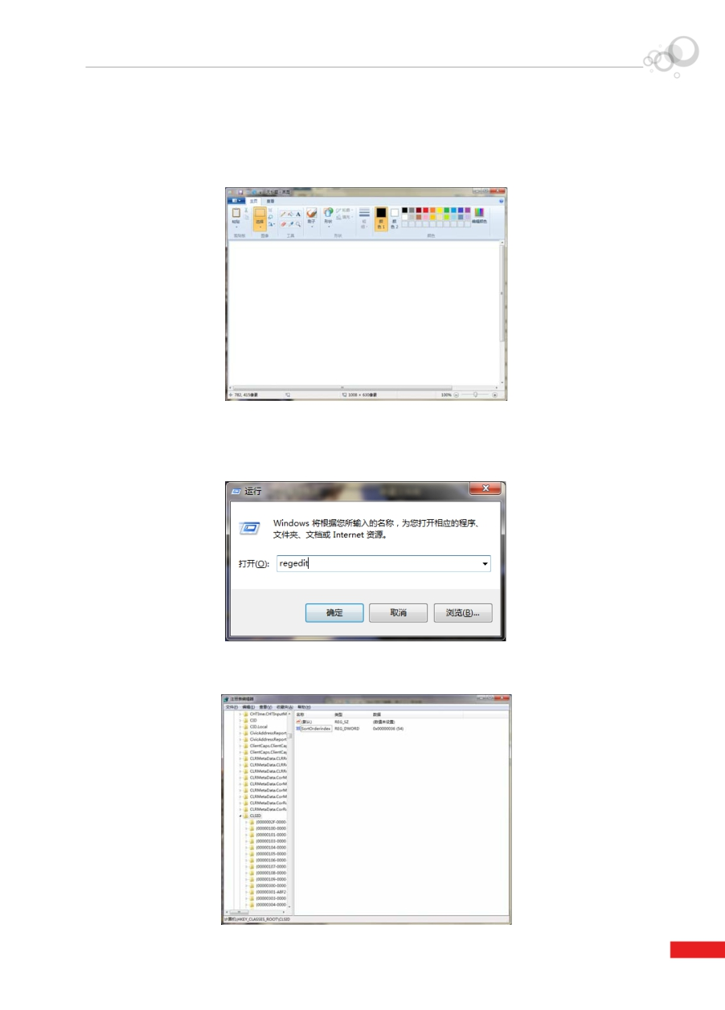

41. 快速将屏幕保存为图片

➊ 按下【PrintScreen】键，将会截取全屏幕画面。

➋ 选择【开始】 【程序】 【附件】 【画图】命令，打开【画图】程序。单击【图画】窗口

中的【编辑】 【粘贴】菜单命令，再按下【Ctrl+S】键将图片保存即可。

42. 置顶【我的桌面】图标

➊ 按住【Windows徽标+R】组合键，打开【运行】对话框，输入“Regedit”，打开【注册表编

辑器】窗口。

➋ 依次展开“HKEY_CLASSES_ROOT\CLSID”分支，双击右侧窗口中名为“SortOrderIndex”

的“DWORD”值，将它的值由“48”改为“54”即可。

23

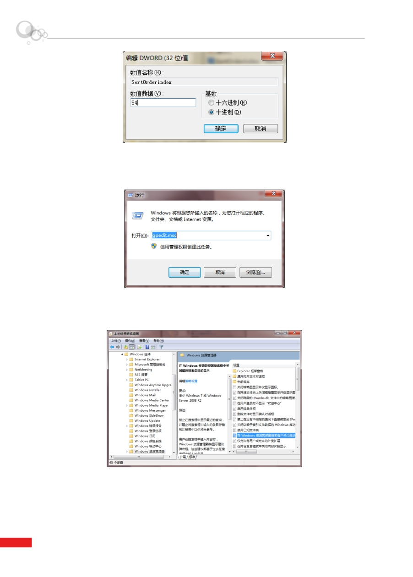

43. 如何关闭最近的搜索显示

➊ 按住【Windows徽标+R】组合键，打开【运行】对话框，输入“Gpedit.msc”,打开“组管理

策略”选项卡。

➋ 在左侧导航栏中依次单击【用户设置】 【管理模版】 【Windows组件】 【Windows资源浏览器】选项，然后双击【在Windows 资源管理器搜索框中关闭最近搜索条目的显示】选项即可。

44. 如何创建系统打印目录

➊ 按住【Windows徽标+R】组合键，打开【运行】对话框，输入“Cmd”，打开【Windows命令行】选项卡。然后定位到想要列出的文件目录所在文件夹或是绝对路径，执行以下命令：“dir> contents.txt”。

24

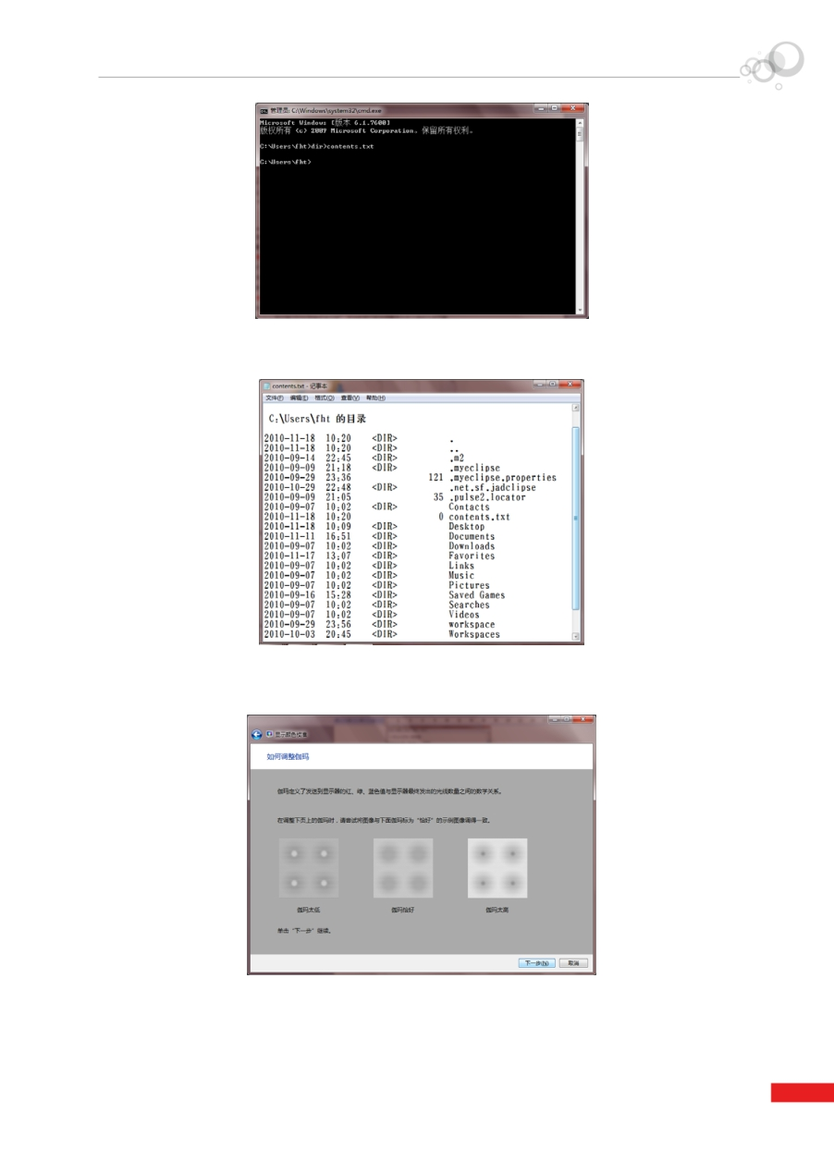

➋ 这时会看到在文件目录文件夹下新增了一个名为“contexts.txt”的文件，此时打开这个文件

并单击打印即可。

45. 设置屏幕明亮度

➊ 按住【Windows徽标+R】组合键，打开【运行】对话框，输入“DCCW”即可设置。

➋ 根据系统提示和个人需要，单击【下一步】按钮进行选择设置即可。

46. 巧妙关闭系统通知

➊ 打开【所有控制面板项】窗口，单击【通知区域图标】按钮。

25

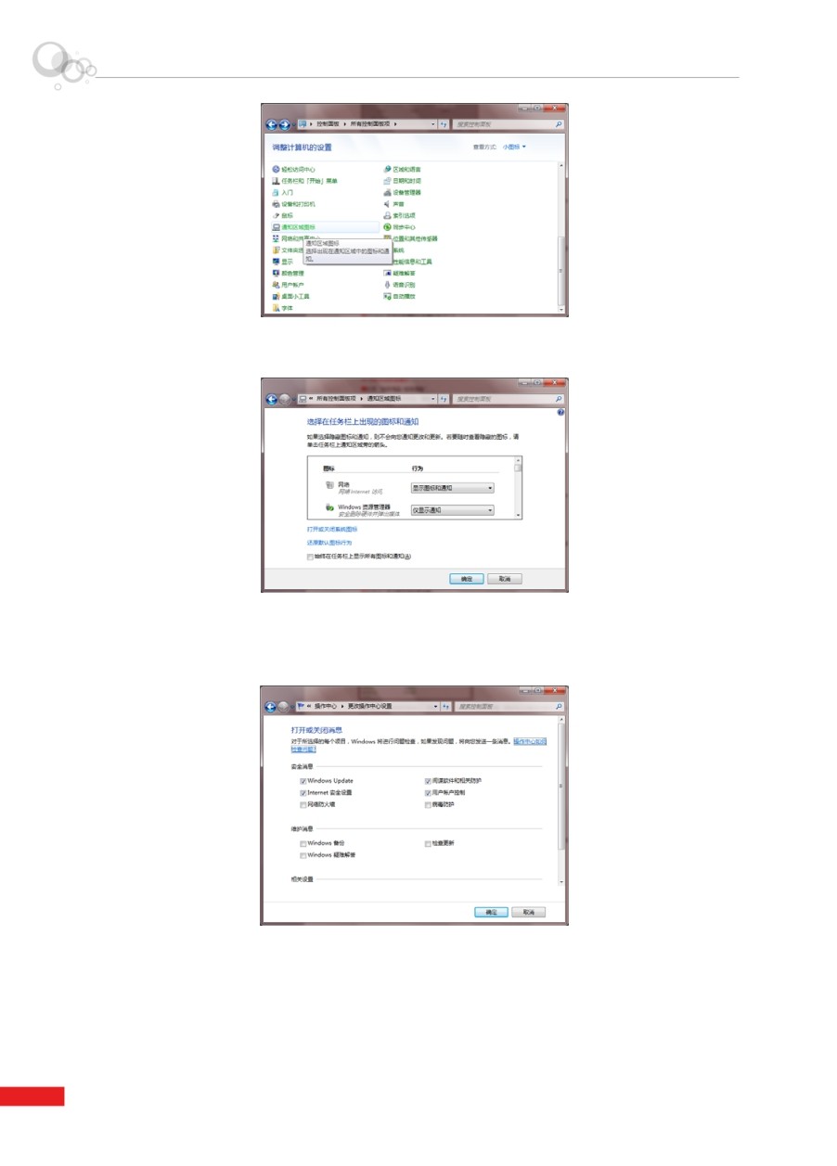

➋ 之后可以改变行动中心，网络，声音，Windows资源浏览器，媒体中心小程序托盘和Windows

自动升级的通知和图标。

47. 巧妙关闭安全通知

➊ 打开【控制面板】窗口，依次单击【系统和安全 【操作中心】链接，在打开的【操作中心】

窗口的左侧导航栏中单击【更改操作中心设置】链接，打开【更改操作中心设置】窗口。

➋ 在该选项中可以关闭一些通知，包括Windows升级，网络安全设置，防火墙，间谍软件和相

关保护，用户帐户控制，病毒防护，Windows备份， Windows问题诊断，查找更新等。

48. 观察程序安装记录

➊ 按住【Windows徽标+R】组合键，打开【运行】对话框，输入“Psr.exe”启动程序安装记录

工具。

26

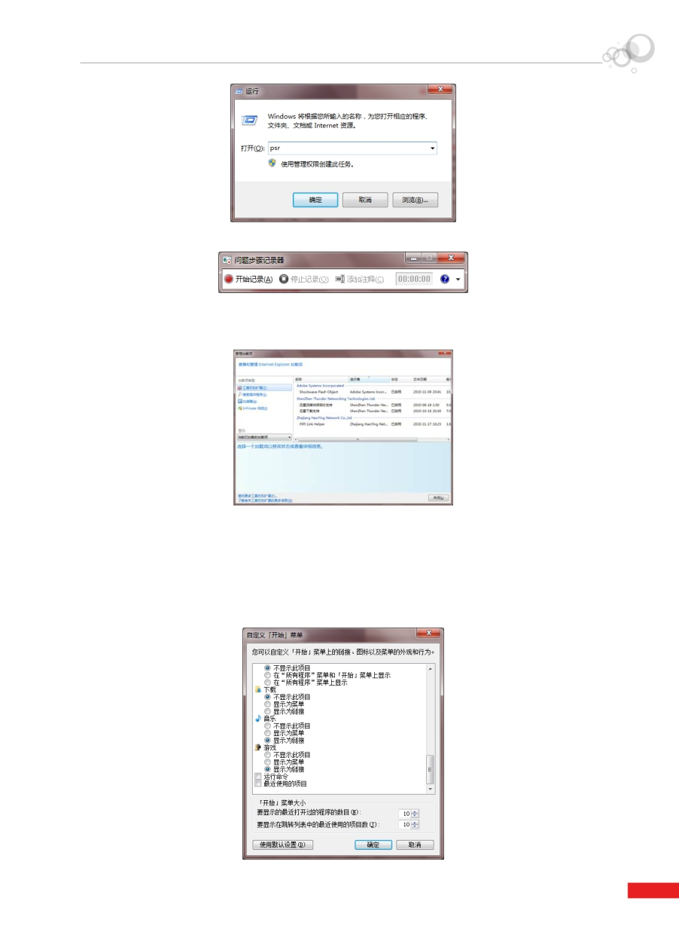

➋ 该程序可以记录所有的移动、并且储存为HTML格式的文件。

49. 为IE8提速

➊ 打开【IE浏览器】，选择【工具】 【管理加载项】菜单命令，检查每一个插件的加载时间。

➋ 在该选项中，可以自己选择禁用或删除那些不需要的插件以提高IE8的读取速度。

50. 在开始菜单创建运行任务

➊ 右键单击【开始】图标，在弹出的快捷菜单中选择【属性】选项，在弹出的【任务栏和[开始]

菜单属性】对话框中选中【[开始]菜单】选项卡，之后单击【自定义】按钮。

➋ 在打开的【自定义[开始]菜单】对话框中复选【运行命令】复选框，单击确定即可。

27

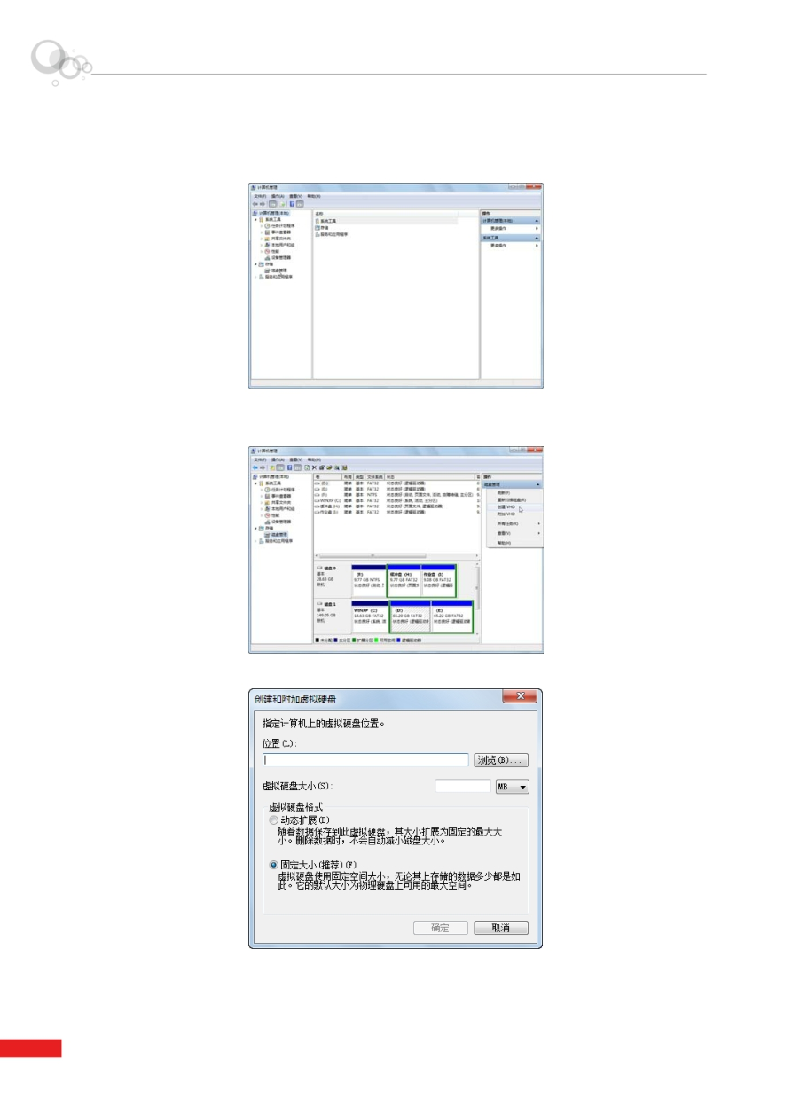

51. 创建虚拟硬盘

➊ 右击【计算机】图标，在弹出的快捷菜单中选择【管理】选项，弹出【计算机管理】窗口，

之后在左侧窗口中单击【磁盘管理】链接。

➋ 在右侧的【操作】区域中单击【更多操作】按钮，在弹出的下拉列表中选择【创建VHD】选

项。

➌ 指定需要创建虚拟硬盘的位置和大小。

➍ 指定虚拟磁盘位置和虚拟磁盘大小，并单击【确定】按钮完成操作。

➎ 在【计算机管理】窗口右侧的【操作】区域中单击【更多操作】按钮，在弹出的下拉列表中

选择【附加VHD】选项。指定虚拟硬盘的位置和是否是只读。

28

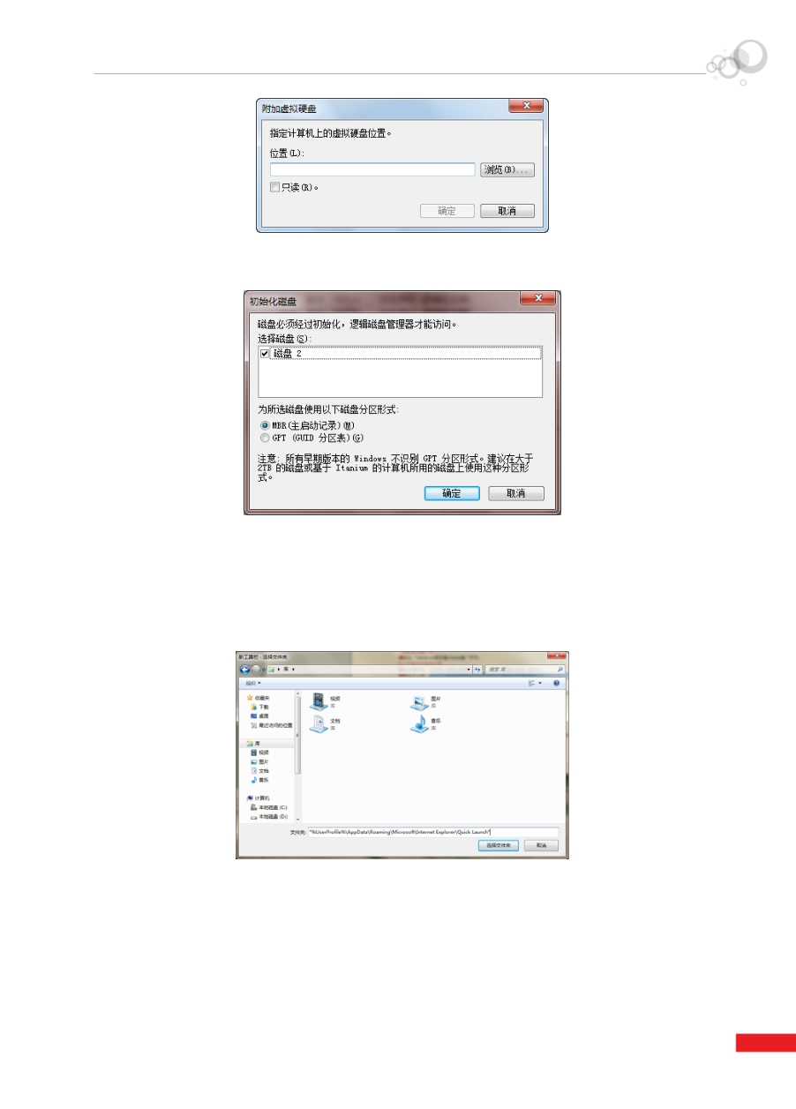

➏ 在【计算机管理】窗口右侧的【操作】区域中单击【更多操作】按钮，在弹出的下拉列表中

选择【初始化磁盘】选项。选择将要设置的分区模式。

52. 如何激活快速启动栏

➊ 在【任务栏】中单击鼠标右键，在弹出的快捷菜单中选择【工具栏】 【新建工具栏】选项，

之后打开【新建工具栏】窗口。

➋ 在底部【文件夹】右侧的文本框中输入"%UserProfile%\AppData\ Roaming\Microsoft\Interne

tExplorer\Quick Launch "。然后选择将要存放快速启动项目的文件夹。

➌ 右键单击【任务栏】，选择取消【锁定任务栏】选项。

➍ 然后右键单击新建的【快速启动栏】，取消【显示标题】和【显示文本选项】，接着右键单

击工具栏并选择【显示小图标】。

53. 改变文件的默认保存路径

➊ 单击电脑左下角的【开始】按钮，然后选择用户名并单击，打开【库】窗口。

29

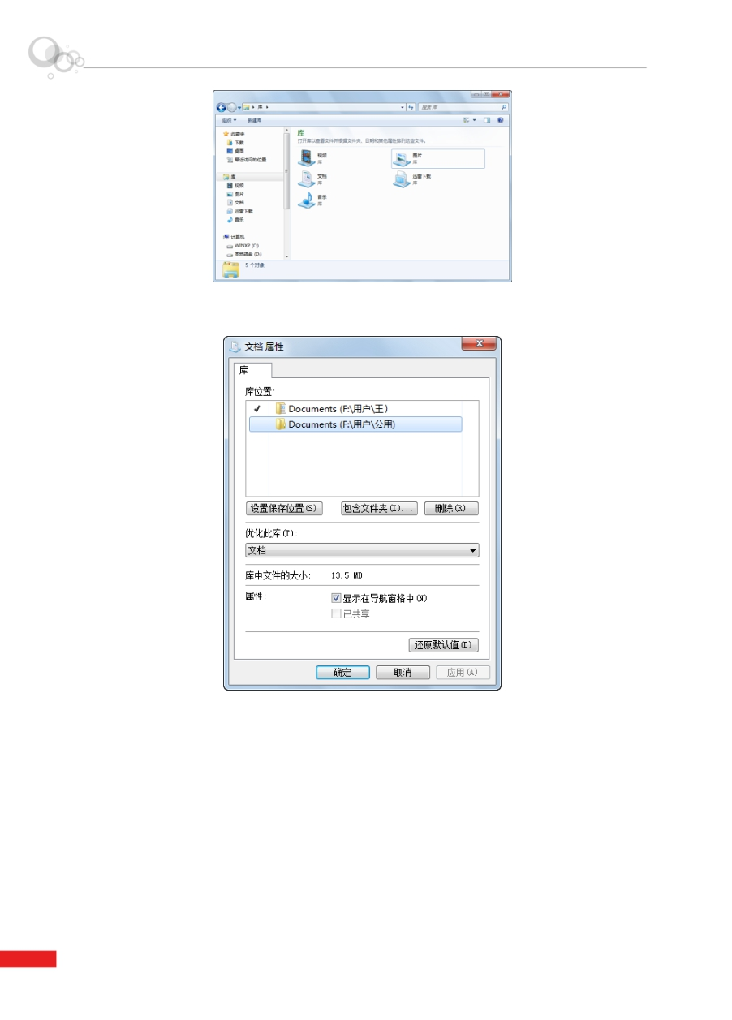

➋ 选择任意一个文件夹并右击鼠标，在弹出的快捷菜单中选择【属性】选项，在打开的【属性】

对话框中选择一个文件夹，然后单击【设置保存位置】按钮，之后单击【确定】按钮即可。

五、故障排除

54. 系统启动过程中自动重启【故障表现】：在Windows操作系统启动画面出现后，登

录画面显示之前电脑自动重新启动，无法进入操作系统的桌面。

【故障分析】：导致这种故障的原因是操作系统的启动文件Kernel32.dll丢失或者已经损坏。【故障处理】：如果在系统中安装有故障恢复控制台程序，这个文件也可以在Windows XP

的安装光盘中找到。不过，在Windows XP安装盘中找到的文件是Kernel32.dl_，这是一个未解压的文件，它需要在故障恢复控制台中先运行“map”这个命令，然后将光盘中的Kernel32.dl_文件复制到硬件，并运行“expand kernel32.dl_”这个命令，将Kernel32.dl_这个文件解压为

30

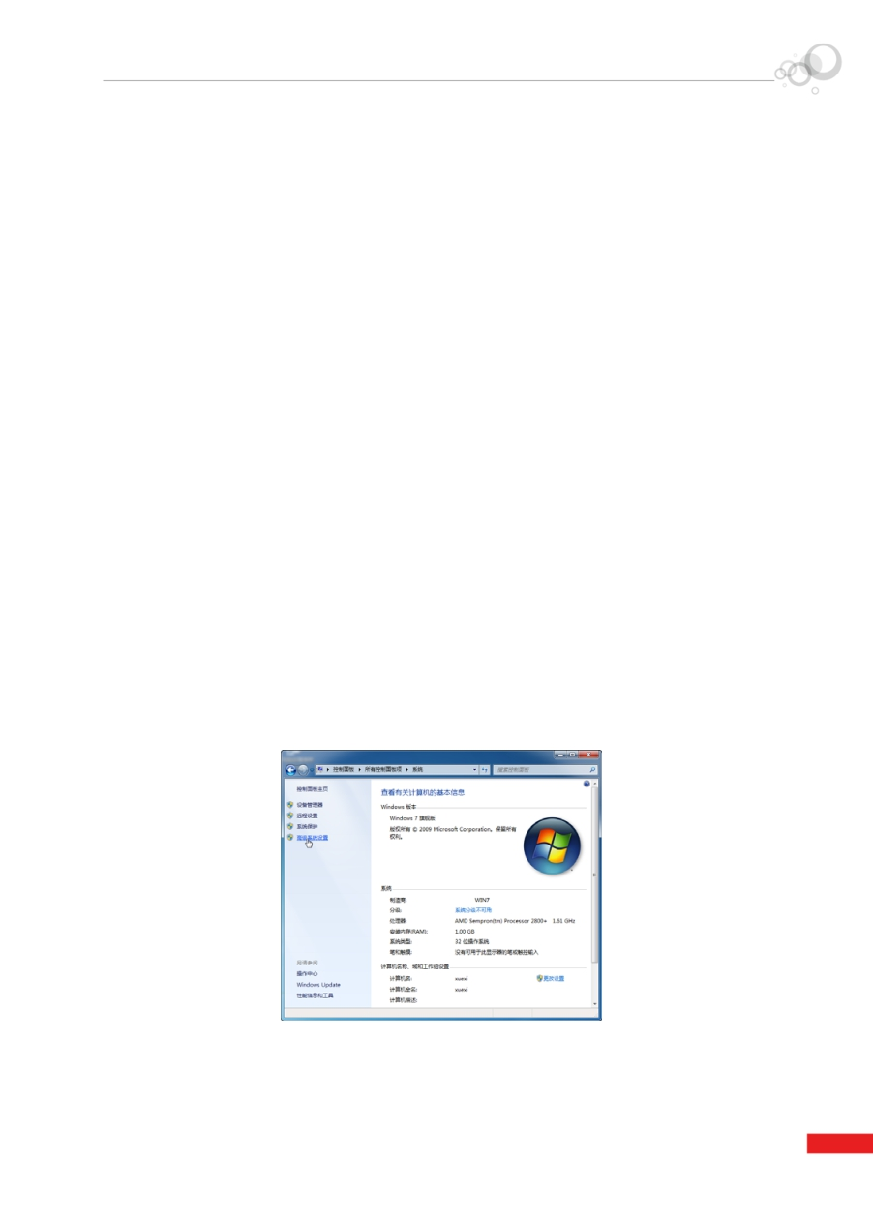

Kernel32.dll，最后将解压的文件复制到对应的目录即可。然而，如果没有备份有Kernel32.dll文件，在系统中也没有安装故障恢复控制台，以及不能从其他电脑中拷贝这个文件，那么重新安装Windows系统也可以解决故障。

55. 系统启动过程中死机

【故障表现】：电脑在启动时出现死机现象，重启后故障依然存在。

【故障分析】：这种情况可能是由于硬件冲突所致，这时可以使用插拔检测法。

【故障处理】：将电脑里面一些不主要的部件（例如光驱、声卡、网卡）逐件卸载，检查出导致死机的部件，然后不安装或更换这个部件即可。此外，这种情况也可能是由于硬盘的质量有问题，

如果使用插拔检测法后，故障没有排除，可以将硬盘接到其他的电脑上进行测试，如果硬盘可以应用，那么说明硬盘与原先的电脑出现兼容问题；如果在其他的电脑上测试，同样有这种情况，说明硬盘的质量不可靠，甚至已经损坏。

另外，这种情况也可能是由于在BIOS设置中，对内存、显卡等硬件设置了相关的优化项目，而优化的硬件却不能支持在优化的状态中正常运行。因此，当出现这种情况的时候，应该在BIOS中将相关优化的项目调低或不优化，必要时可以恢复BIOS的出厂默认值。

56. 电脑关机后自动重启

【故障表现】：在Windows 7系统中关闭电脑，系统却变为自动重新启动，同时在操作系统中不能关机。

【故障分析】：导致这一故障的原因，很有可能是由于用户对操作系统的错误设置，或利

用一些系统优化软件，修改Windows 7系统的设置。

【故障处理】：根据分析，排除故障的具体操作步骤如下。

➊ 单击【开始】按钮，在弹出的【开始】菜单中选择【控制面板】菜单命令。弹出【控制面板】

窗口，单击【类别】按钮，在弹出下拉菜单中选择【大图标】菜单命令。

➋ 在弹出的窗口中单击【系统】链接，弹出【系统】对话框，单击【高级系统设置】链接。

➌ 弹出【系统属性】对话框，选择【高级】选项卡，在【启动和故障恢复】一栏中单击【设置】

按钮。

➍ 弹出的【启动和故障恢复】窗口，在【系统失败】一栏中选择【自动重新启动】复选框，单

31

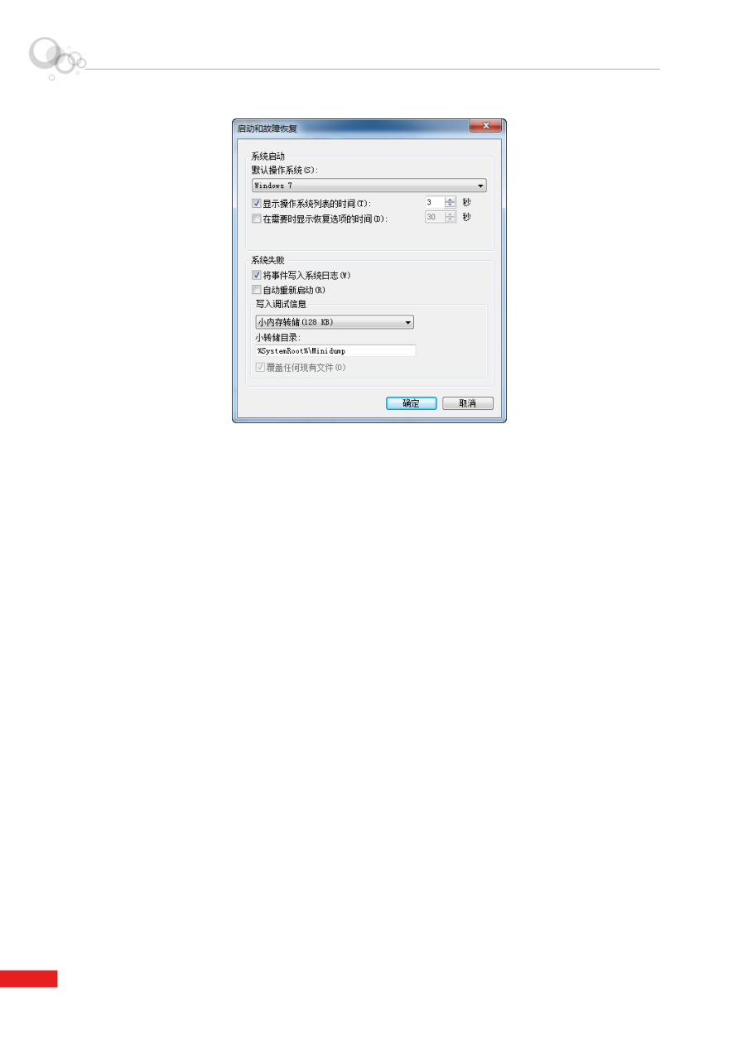

击【确定】按钮。重新启动电脑，即可排除故障。

57. 无法关机，点击关机没有反应

【故障表现】：一台电脑无法关机，点击关机也没有反应，只能通过手动按下机箱的关机

键才能关机。

【故障分析】：从上述故障可以初步判断是系统文件丢失的问题。

【故障处理】：在【运行】里输入“rundll32user.exe，exitWindows”，按【Enter】键后观察，如果可以关机，那说明是程序的问题。

⑴ 利用杀毒软件全面查杀病毒。

⑵ 利用360安全卫士修复IE浏览器。

⑶ 运行msconfig查看是否有多余的启动项，有些启动项启动后无法关闭也会导致无法关机。

⑷ 在声音方案中换个关机音乐，有时关机音乐文件损坏也会导致无法关机。

⑸ 如果CMOS参数设置不当的话，Windows系统同样不能正确关机。为了检验是否是CMOS参数设置不当造成了计算机无法关闭的现象，可以重新启动计算机系统，进入到CMOS参数设置页面，将所有参数恢复为默认的出厂数值，然后保存好CMOS参数，并重新启动好计算机系统。接着再尝试一下关机操作，如果此时能够正常关闭计算机的话，就表明系统的CMOS参数设置不当，需要进行重新设置，设置的重点主要包括病毒检测、电源管理、中断请求开闭、CPU外频以及磁盘启动顺序等选项，具体的参数设置值最好要参考主板的说明书，如果对CMOS设置不熟悉的话，只有将 CMOS参数恢复成默认数值，才能确保计算机关机正常。

58. 每次开机自动检查c盘或d盘后才启动

【故障表现】：一台电脑在每次开机时，都会自动检查c盘或d盘后才启动，每次开机的时

间都比较长。

【故障分析】：从故障可以看出，开机自检导致每次开机都检查硬盘，关闭开机自检c盘或d盘功能，即可解决故障。

【故障处理】：排除故障的具体操作步骤如下。

32

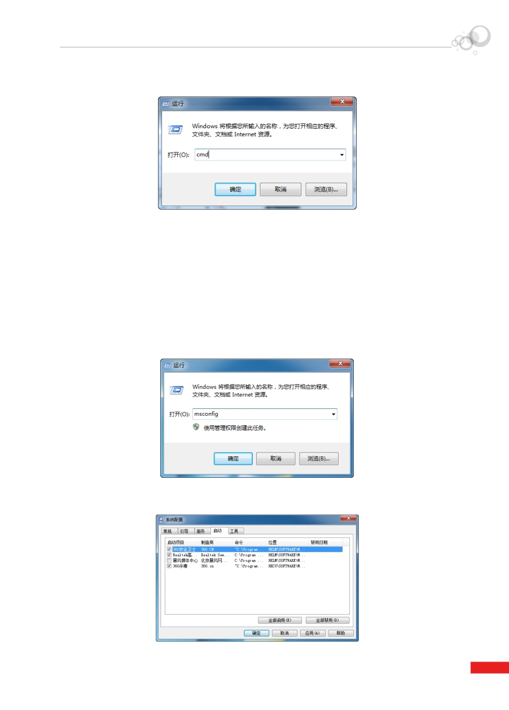

➊ 选择【开始】 【所有程序】 【附件】 【运行】菜单命令， 弹出【运行】对话框，在【打

开】文本框中输入“cmd”命令，单击【确定】按钮。

➋ 输入“chkntfs /x c: d:”后，按【Enter】键确认，即可排除故障。

59. 开机时随机启动程序过多

【故障表现】：开机非常缓慢，常常4分钟左右，进入系统后，速度稍微快点，经过杀毒也没有发现问题。

【故障分析】：开机缓慢往往与启动程序太多有关，可以利用系统自带的管理工具设置启

动的程序。

【故障处理】：排除故障的具体操作步骤如下。

➊ 选择【开始】 【所有程序】 【附件】 【运行】菜单命令，弹出【运行】对话框，在【打

开】文本框中输入“msconfig”命令，单击【确定】按钮。

➋ 弹出【系统配置】对话框，选择【启动】选项卡，取消不需要启动的项目，单击【确定】按

钮。即可优化启动程序。

33

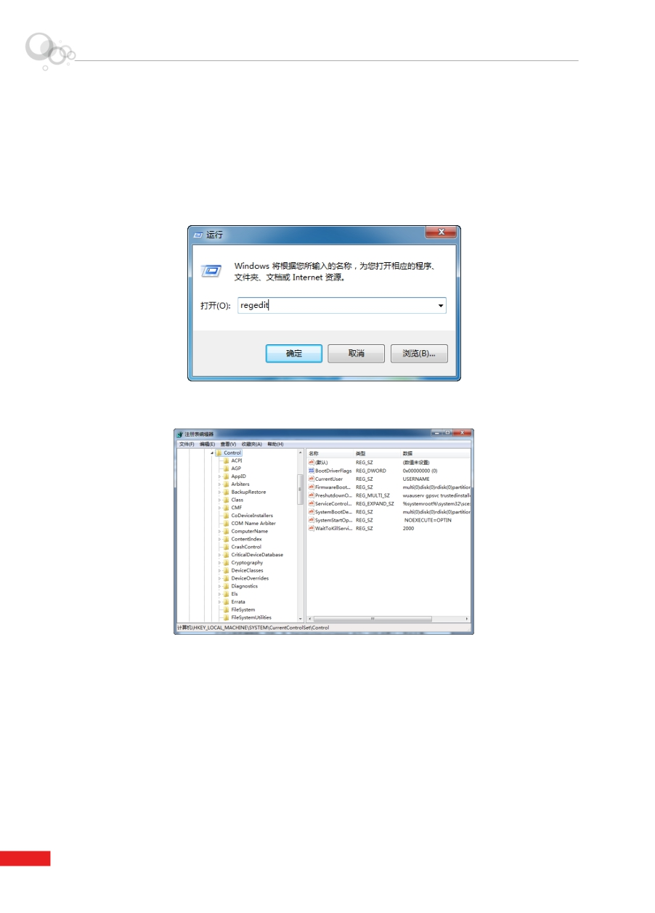

60. 开机系统动画过长

【故障表现】：在开机的过程中，系统动画的时间很长，有时间会停留好几分钟，进入操

作系统后，一切操作正常。

【故障分析】：可以通过设置注册表信息，缩短开机动画的等待时间。

【故障处理】：排除故障的具体操作步骤如下。

➊ 单击【开始】按钮，从弹出的【开始】面板中选择【所有程序】 【附件】 【运行】菜单命

令，随即打开【运行】对话框，在【打开】文本框中输入注册表命令“regedit”。

➋ 单击【确定】按钮，即可打开【注册表】窗口，在窗口的左侧展开【HKEY_LOCAL_MA

CHINE\System\CurrentControlSet\Control 】树形结构。

➌ 在右侧的窗口中双击【WaitToKillServiceTimeout】选项，弹出【编辑字符串】对话框，在【数

值数据】中输入“1000”，单击【确定】按钮。重新启动电脑后，故障排除。

61. 开机系统菜单等待时间过长

【故障表现】：在开机的过程中，出现系统选择菜单时，等待时间为10秒，时间太长，每次开机都是如此。

【故障分析】：通过系统设置，可以缩短开机菜单等待的时间。

【故障处理】：排除故障的具体操作步骤如下。

➊ 单击【开始】按钮，从弹出的【开始】面板中选择【所有程序】 【附件】 【运行】菜单命

令，弹出【运行】对话框，在【打开】文本框中输入“msconfig”命令，单击【确定】按钮。

34

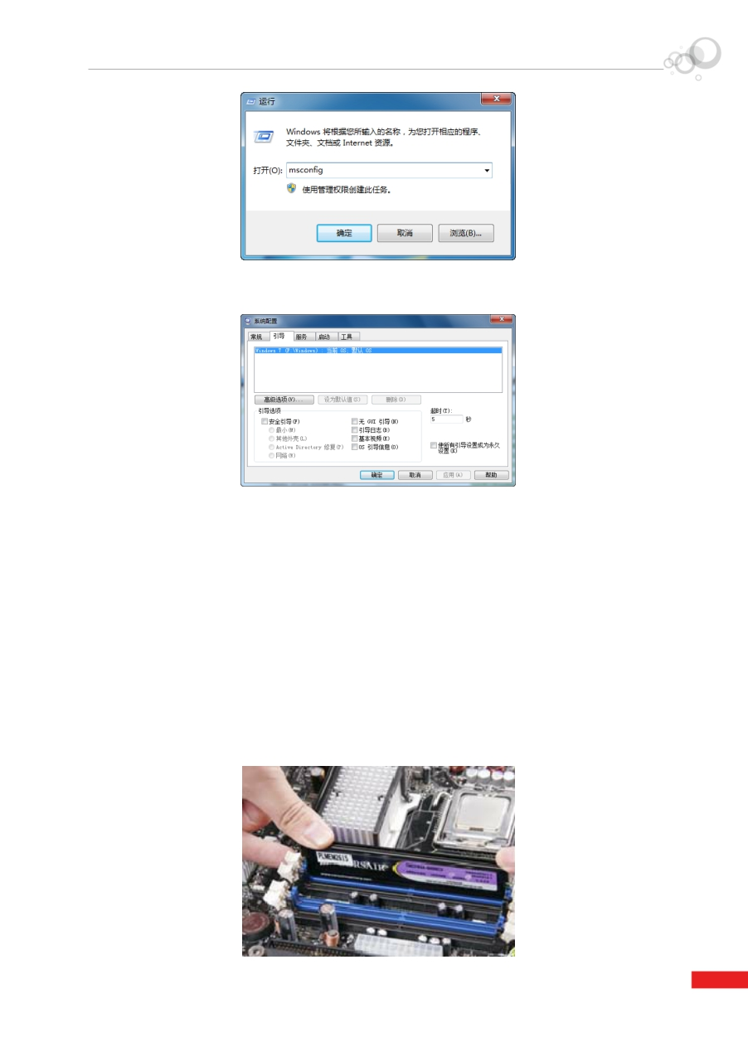

➋ 弹出【系统配置】对话框，选择【引导】选项卡，在【超时】文本框中输入时间为“5”秒，

也可以设置更短时间时间，单击【确定】按钮。重启电脑后，故障排除。

62. 内存引起开机长鸣

【故障表现】：电脑开机后一直发出“嘀，嘀，嘀、、、”的长鸣，显示器无任何显示。

【故障诊断】：从开机后电脑一直长鸣可以判断出是硬件检测不过，根据声音的间断为一声，所以可以判断为内存问题。关机后拔下电源，打开机箱并卸下内存条，仔细观察发现内存的金手指表面覆盖了一层氧化膜，而且主板上有很多灰尘。因为机箱内的湿度过大，内存的金手指发生了氧化，从而导致内存的金手指和主板的插槽直接的接触不良，而且灰尘也是导致原件接触不良的常见因素。

【故障处理】：排除该故障的具体操作步骤如下。

➊ 关闭电源，取消内存条，用皮老虎清理一下主板上内存插槽，

➋ 用橡皮擦一下内存条的金手指，将内存插回主板的内存插槽中。在插入的过程中，双手拇指用力要均匀，将内存压入到主板的插槽中，当听到“啪”的一声表示内存已经和内存卡槽卡好，内存成功安装。

35

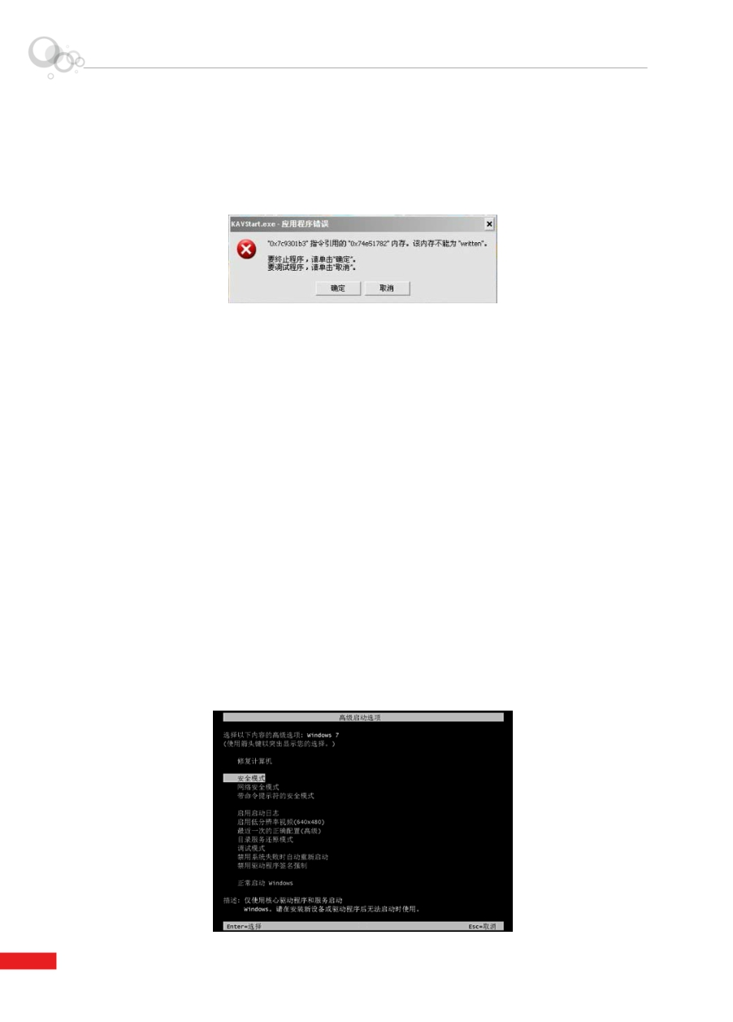

➌ 接通电源并开机测试，电脑成功自检并进入操作系统，表示故障已排除。

63. 提示内存写入错误

【故障表现】：一台老电脑，最近在使用的时候突然弹出提示【“0x7c9301b3”指令引用的“0x74e51782”的内存，该内存不能为“written”】，单击【确定】按钮后，打开的软件自动关闭，电脑死机。

【故障诊断】：上诉提示表面故障的原因与内存有一定的关系。但是内存是不容易坏的原

件，所以用户应该采用【先软后硬】的原则进行排除问题。

【故障处理】： 排除该故障的具体操作步骤如下。

➊ 使用杀毒软件检查系统中是否有木马或病毒。这类程序为了控制系统往往任意篡改系统文件，从而导致操作系统异常。用户平常应加强信息安全意识，对来源不明的可执行程序要使用杀毒软件检测一下。查杀完病毒后没有发现病毒。

➋ 更换正版的应用程序，有些应用程序存在一定的漏洞，也会引起上述故障。重新安装应用程

序后故障依然存在

➌ 重装操作系统。如果用户使用的是盗版的操作系统，也会引起上述故障。重新安装操作系统

后，故障排除，说明故障与操作系统有关。

64. 内存损坏导致系统经常报注册表错误

【故障表现】： 一台电脑能够正常启动，但是进入系统桌面时，系统会提示注册表读取错误，需要重新启动电脑修复该错误。从新启动点后故障依然存在。

【故障诊断】： 系统提示注册表读取错误，因而用户可先从注册表的修复下手，在安全模式下禁用部分启动项。

【故障处理】：排除该故障的具体操作步骤如下。

➊ 重新启动电脑，并按【F8】功能键进入【Windows 高级选项菜单】界面，然后选择【安全模

式】选项，按【Enter】键进入系统的安全模式。

36

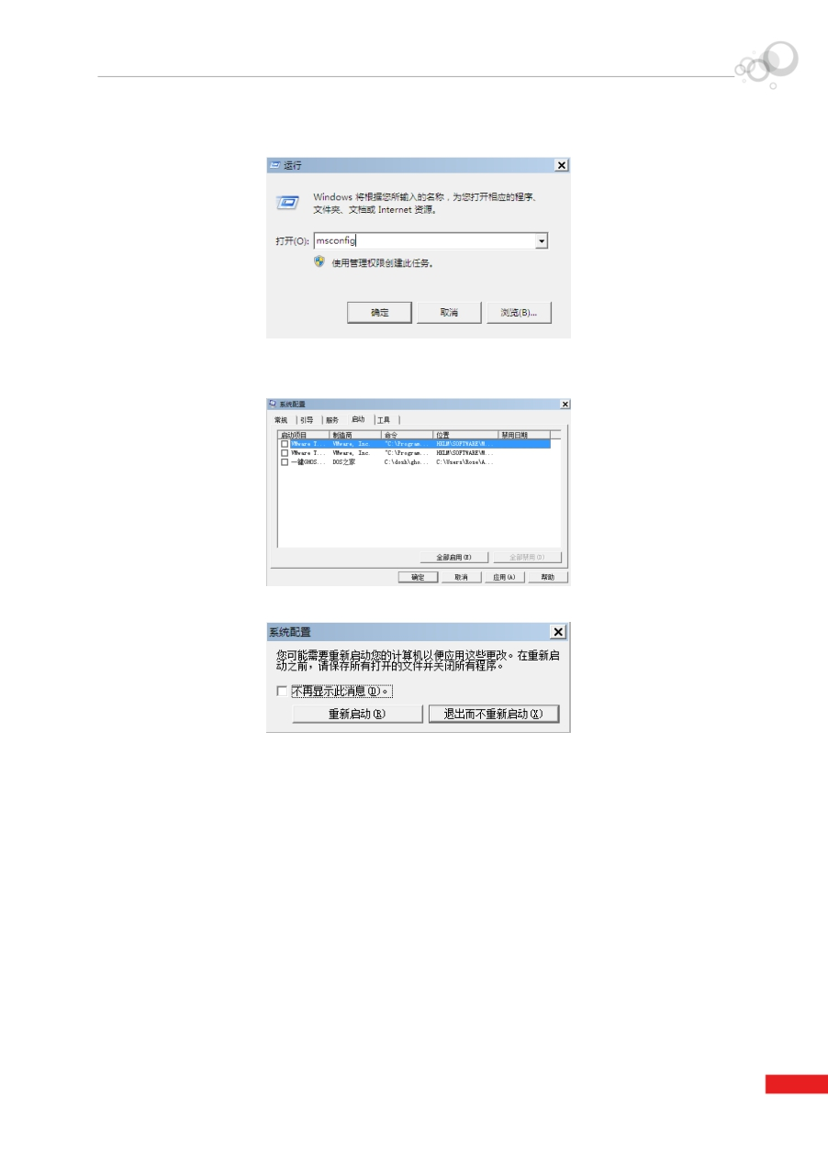

➋ 单击【开始】按钮，在弹出的【开始】菜单中选择【所有程序】 【附件】 【运行】菜单命

令，弹出【运行】对话框，在【打开】文本框中输入“msconfig”，单击【确定】按钮。

➌ 弹出【系统配置】对话框，选择【启动】选项卡，取消列表中的所有复选框，即禁用所有启

动项，单击【确定】按钮。

➍ 弹出提示对话框，单击【重新启动】按钮，电脑将重新启动，再次进入操作系统故障排除。

65. 内存损坏安装系统提示解压缩文件出错

【故障表现】：一台旧电脑，由于病毒损坏导致系统崩溃，之后开始重新安装Windows操作系统，但是在安装过程中突然提示“解压缩文件时出错，无法正确解开某一文件”，导致意外退出而不能继续安装。重新启动电脑再次安装操作系统，故障依然存在。

【故障诊断】：出现上述故障最大的原因是因为内存损坏造成的，也有可能是因为光盘质量差或光驱读盘能力下降造成的。一般是因为内存的质量不良或稳定性差，常见于安装操作系统的过程中。用户首先可更换其他的安装光盘，并检查光驱是否有问题。发现故障和光盘和光驱无关。这时可检测内存是否出现故障，或内存插槽是否损坏，并更换内存进行检测，如果能继续安装，则说明是原来的内存出现了故障，这就需要更换内存。

【故障处理】：更换一根性能良好的内存条，启动电脑后故障排除。

66. 宽带接入的错误信息

【Error 797】：ADSL Modem连接设备没有找到。

37

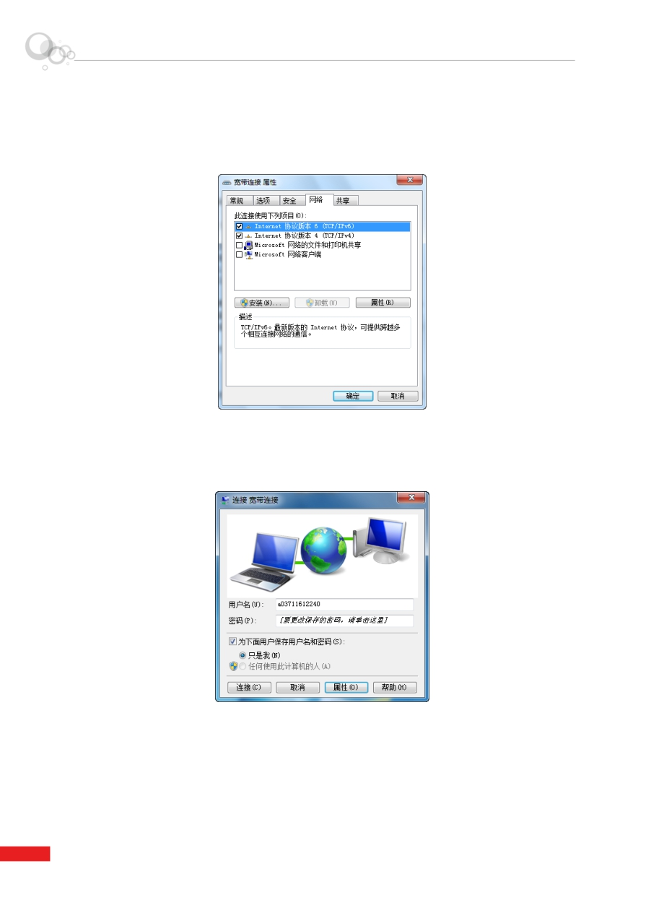

【故障分析】：首先查看ADSL Modem电源有没有打开、网卡和ADSL Modem之间的连接线或网线是否有问题、软件安装以后相应的协议没有正确安装、在创建拨号连接时是否输入正确的用户名和密码等。

【故障排除】：检查电源、连接线是否松动、查看【宽带连接 属性】中的【网络】配置是否正确。

【Error 691】：输入的用户名和密码不对，无法建立连接。【故障分析】：用户名和密码错误或ISP服务器故障。

【故障排除】：使用正确的用户名和密码重新连接，如果不行、则使用正确的网络服务提

供商提供的账号格式。

67. 网卡驱动丢失

【故障表现】：一台电脑出现以下故障，在启动电脑后，系统提示不能上网，在【设备管

理器】看不到网卡驱动。

【故障分析】：用户首先可以重新安装网卡驱动程序，并且进行杀毒操作，因为有些病毒也可以破坏驱动程序。如果还不能解决问题，可以考虑重新安装系统，然后从官方下载驱动程序，并安装驱动程序。运行一段时间后，又出现网卡驱动丢失的现象。

38

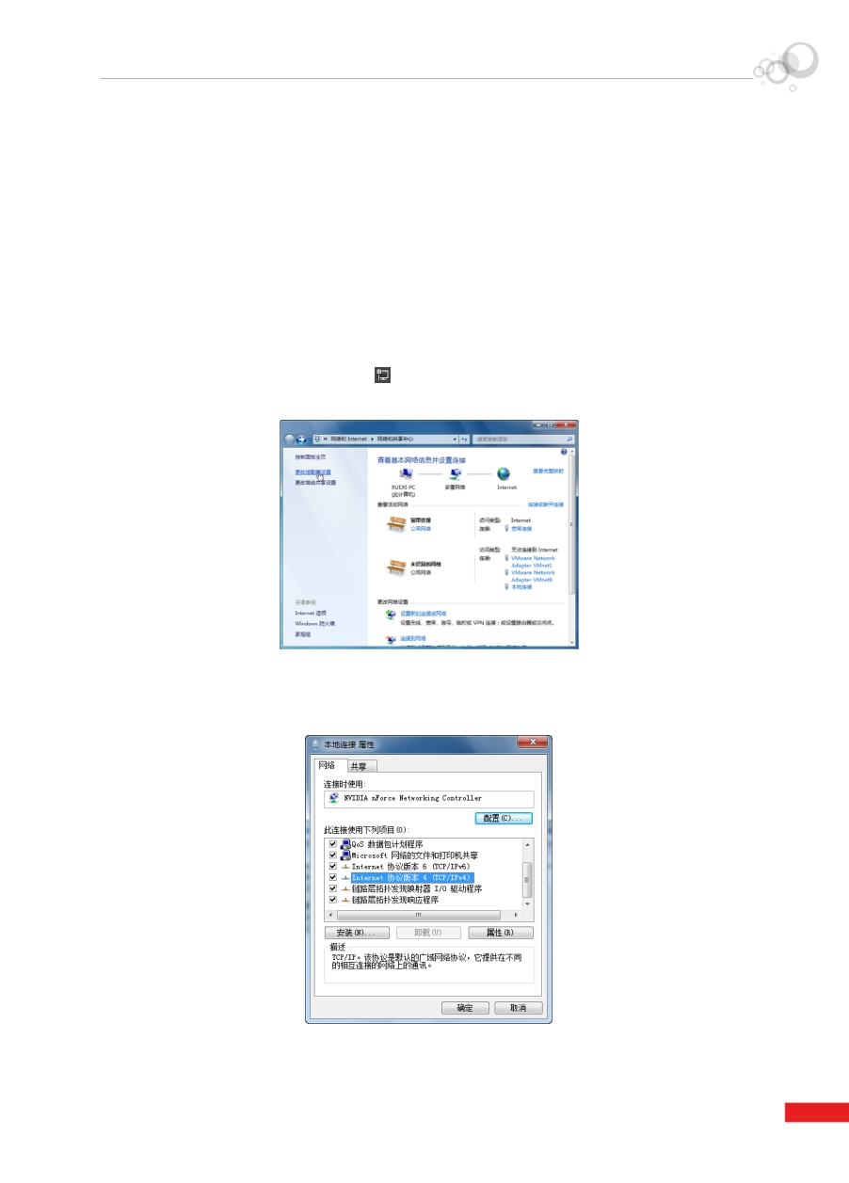

【故障排除】：从故障可以看出，应该是主板的问题，先卸载主板驱动程序，重新启动计

算机后安装驱动程序，故障排除。

68. 网络协议故障

【故障表现】：一台计算机出现以下故障，可以在局域网中可以发现其他用户，但是不能

上网。

【故障分析】：首先检查计算机的网络配置、包括IP地址、默认网卡、DNS服务器地址的设置是否正确、然后更换网卡、故障仍然没有解决。

【故障排除】：经过分析可以排除是硬件的故障，可以从网络协议的安装是否正确入手。首先Ping 一下本机ＩＰ地址，发现不通，可以考虑是本身计算机的网络协议出了问题，可以重新安装网络协议，具体操作步骤如下。

➊ 单击任务栏右侧的【宽带连接】按钮 ，在弹出的菜单中单击【打开网络和共享中心】链接。

之后弹出【网络和共享中心】窗口，单击【更改网络适配器】链接。

➋ 弹出【网络连接】窗口，选择【本地连接】右击，在弹出的快捷菜单中选择【属性】菜单命令。弹出【本地连接属性】对话框，然后在【此连接使用下列项目】列表框中选择【Internet协议版本４（TCP／ＩＰ）】选项，单击【安装】按钮。

➌ 弹出【选择网络功能类型】对话框，在【单击要安装的网络功能类型】列表中选择【协议】

选项，单击【添加】按钮。弹出【选择网络协议】对话框，单击【从磁盘安装】按钮。

39

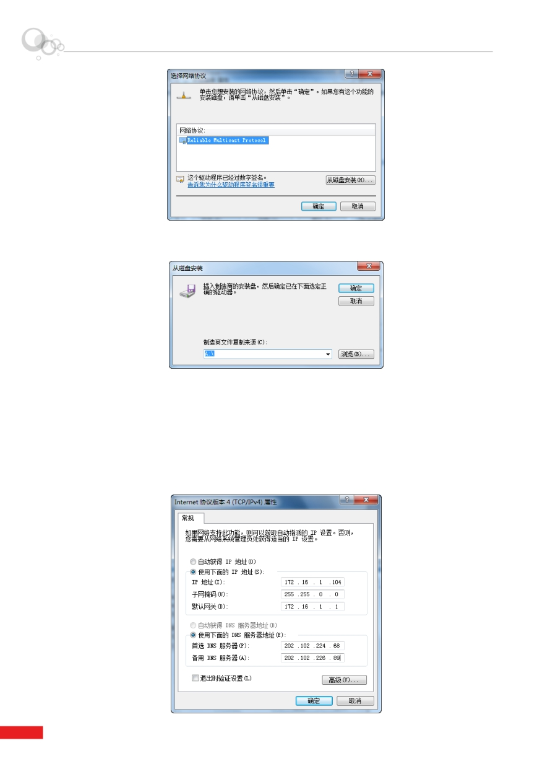

➍ 弹出【从磁盘安装】对话框，单击【浏览】按钮，找到下载好的网络协议或系统光盘中的协

议，单击【确定】按钮，系统即将自动安装网络协议。

69. IP地址配置错误

【故障表现】：一个小局域网中出现以下故障，一台配置了固定IP地址的计算机不能上网，而其他计算机却上网，此时Ping网卡时也不通，更换网卡问题依然存在。

【故障分析】：通过测试，发现有故障的计算机可以连接其他的计算机，说明网络连接没

有问题，因此导致故障的原因是IP地址配置错误。

【故障排除】：首先打开网络连接，重新配置计算机的默认网关、DNS和子网掩码，使之和其他的配置相同。通过修改DNS后，故障消失。

40

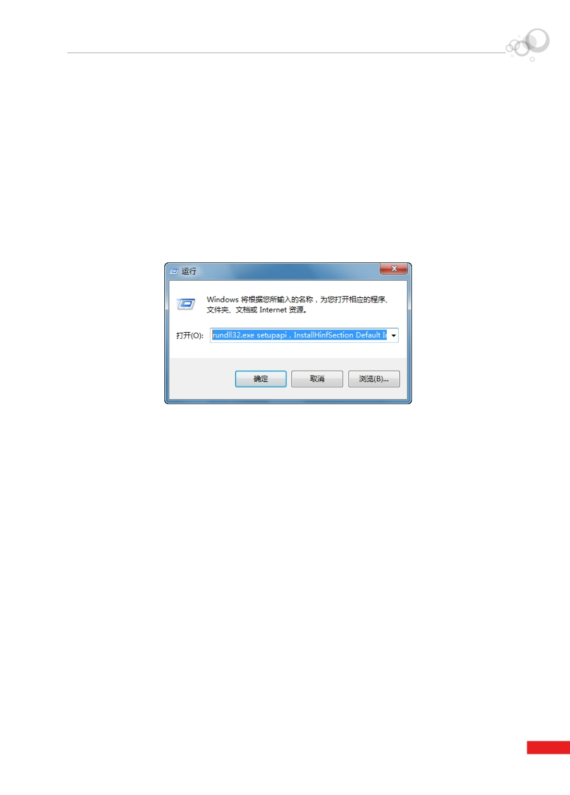

70. 浏览器故障

在网络连接正常的情况下，如果无法打开网页，用户首先需要考虑的问题是浏览器是否有

问题。

【故障表现】：使用IE浏览器浏览网页时，IE浏览器总是提示错误，并需要关闭。【故障分析】：从故障可以判断是IE浏览器的系统文件被破坏所致。

【故障排除】：排除此类故障最好的办法是重新安装IE浏览器，具体操作步骤如下。

➊ 首先将系统盘插入到光驱中，单击【开始】按钮，在弹出的【开始】菜单中选择【所有程序】

【附件】 【运行】菜单命令。

➋ 弹出【运行】对话框，在【打开】文本框中输入“rundll32.exe setupapi，InstallHinfSection Default InstallHinfSection Default Install 132%windir%\Inf\ie.inf”命令，单击【确定】按钮即可重装IE。

71. 可以QQ聊天但网页无法打开

【故障表现】：一台电脑在浏览网页时出现以下问题，主页能打开，二级网页打不开。过

一段时间后，QQ聊天工具能上，所有网页打不开。

【故障分析】：从故障现象可以分析，主要是恶意代码（网页病毒）以及一些木马病毒。

【故障排除】：在任务管理器里查看进程，看看CPU的占用率如何，如果是 100%，初步判断是感染了病毒，这就要查查是哪个进程占用了CPU资源。找到后，记录名称，然后结束进程。如果不能结束，则启动到【安全模式】下把该程序结束，然后弹出的【开始】菜单中选择【所有程序】 【附件】 【运行】菜单命令。弹出【运行】对话框，在【打开】文本框中输入“regedit”命令，在弹出的注册表窗口中查找记录的程序名称，然后删除即可。

72. 局域网中网络邻居响应慢

【故障表现】：某局域网内有25台电脑，分别装有Windows XP、Windows Server 2008和Windows 7操作系统，最近发现，打开网络邻居速度非常慢，要查找好长时间。尝试很多方法包括更换交换机、服务器全面杀毒、重装操作系统等，都没有解决问题，故障依然存在。

【故障分析】：一般情况下，直接访问【网上邻居】中的用户，打开的速度比较慢是很正常的，特别是网络内拥有很多电脑时。主要是因为打开【网上邻居】时是一个广播，会向网络内的所有电脑发出请求，只有等所有的电脑都作出应答后，才会显示可用的结果。但是如果网卡有故障也会造成上述现象。

【故障排除】：首先测试网卡是否有故障。单击【开始】按钮，在【运行】中输入邻居的

用户名，如果可以迅速方面，则可以判断和网卡无关。否则可以更换网卡，从而解决故障。

41

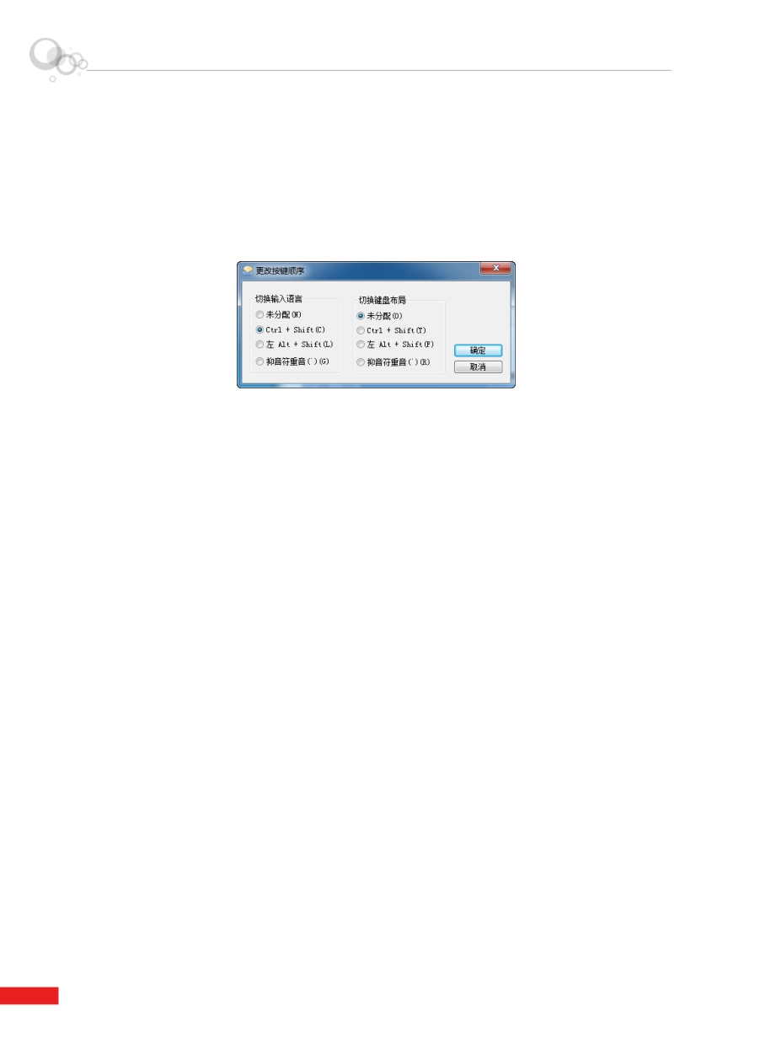

73. 输入法无法切换

【故障表现】：在记事本中输入文字时，按【Ctrl+Shift】组合键无法切换输入法。【故障分析】：从故障现象可以判断故障与输入法本身有关。

【故障排除】：首先设置输入法的相关参数，具体操作步骤如下。

➊ 在系统桌面上状态栏上右击输入法的小图标，在弹出的快捷菜单中选择【设置】菜单命令。弹出【文本服务和输入语言】对话框，选择【高级键设置】选项卡。弹出【更改按键顺序】对话框，在【切换输入语言】列表中选择【Ctrl+Shift】单选按钮，然后单击【确定】按钮。

➋ 返回到【文本服务和输入语言】对话框，单击【确定】按钮即可完成操作。重新切换输入法，

故障消失。

74. 输入法丢失

【故障表现】：一台电脑出现如下故障：桌面上任务栏上的输入法不见了，按【Ctrl+Shift】组合键也无法切换出输入法。

【故障分析】：输入法丢失后，可以查看输入法是否出现故障和语言设置问题。

【故障排除】：排除故障的具体操作步骤如下。

➊ 在系统桌面上状态栏上右击输入法的小图标，在弹出的快捷菜单中选择【设置】菜单命令。弹出【文本服务和输入语言】对话框，在【语言栏】列表中选择【停靠于任务栏】单选按钮，然后选择【在任务栏中显示其他语言栏图标】复选框，单击【确定】按钮。

➋ 如果故障依旧，建议用户用系统自带的系统还原功能进行修复操作系统。➌ 如果故障依旧，建议重装操作系统。

75. 暴风影音不能播放新的MP4文件

【故障表现】：暴风影音不能播放新的MP4文件，卸载软件后，重新安装故障依然存在。【故障诊断】：某些MP4和标准的MP4文件有所不同，只能直接使用QuickTime Player才

能播放。如果要使用暴风影音播放，需要进行相关设置。

【故障处理】：打开【暴风影音综合设置程序】中【设置解码器切换】项，将MP4渲染凡是改为【QuickTime】即可。

76. Windows Media Player经常出现缓冲提示

【故障表现】：使用Windows Media Player在线看电影时，经常会出现停滞或断断续续的

现象，有时会提示正在缓冲。

【故障诊断】：Windows Media Player在播放视频之前会把一定数量的数据下载到本地电脑上，这样可以在一定程度上避免网络阻塞而导致的数据中断的现象。现在大部分网上的视频文件都是流媒体，因此可以通过设置缓冲区的时间来解决。

42

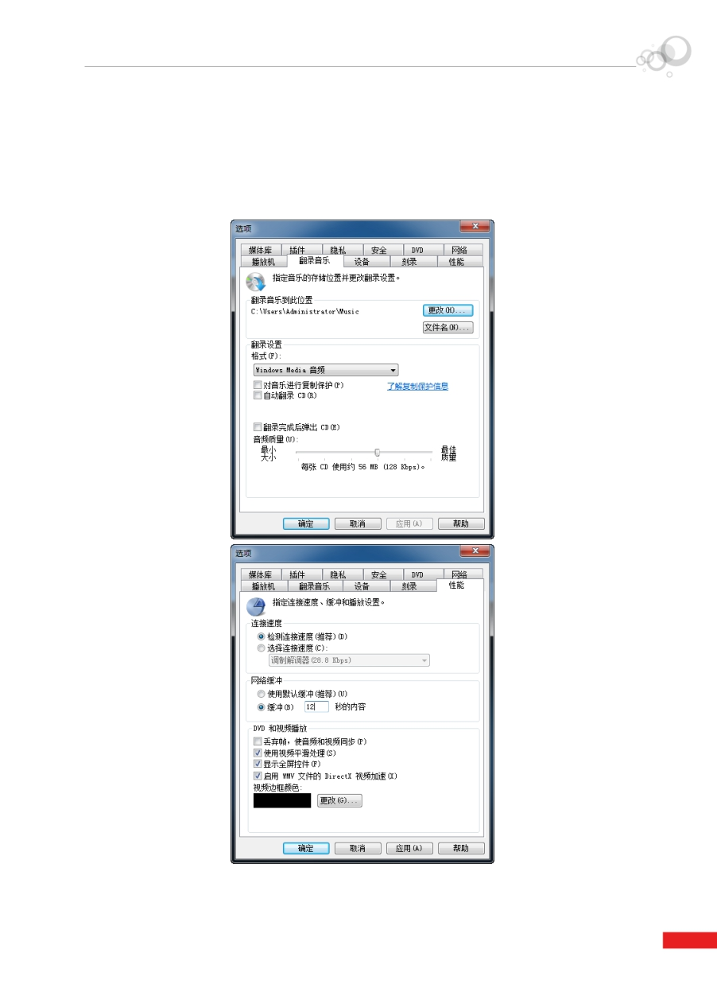

【故障处理】：处理故障的具体操作步骤如下。

➊ 启动Windows Media Player，在界面的空白处右击，在弹出的快捷菜单中选择【更多选项】菜单命令。弹出【选项】对话框，选择【翻录音乐】选项卡，然后取消【对音乐进行复制保护】复选框。

➋ 选择【性能】选项卡，在【网络缓冲】组合框中选择【缓冲】单选按钮，然后在其右侧的文

本框中输入缓冲时间“12”，单击【确定】按钮，即可排除故障。

77. WinRAR压缩文件损坏，不能打开

【故障表现】：WinRAR压缩文件损坏，不能打开。

43

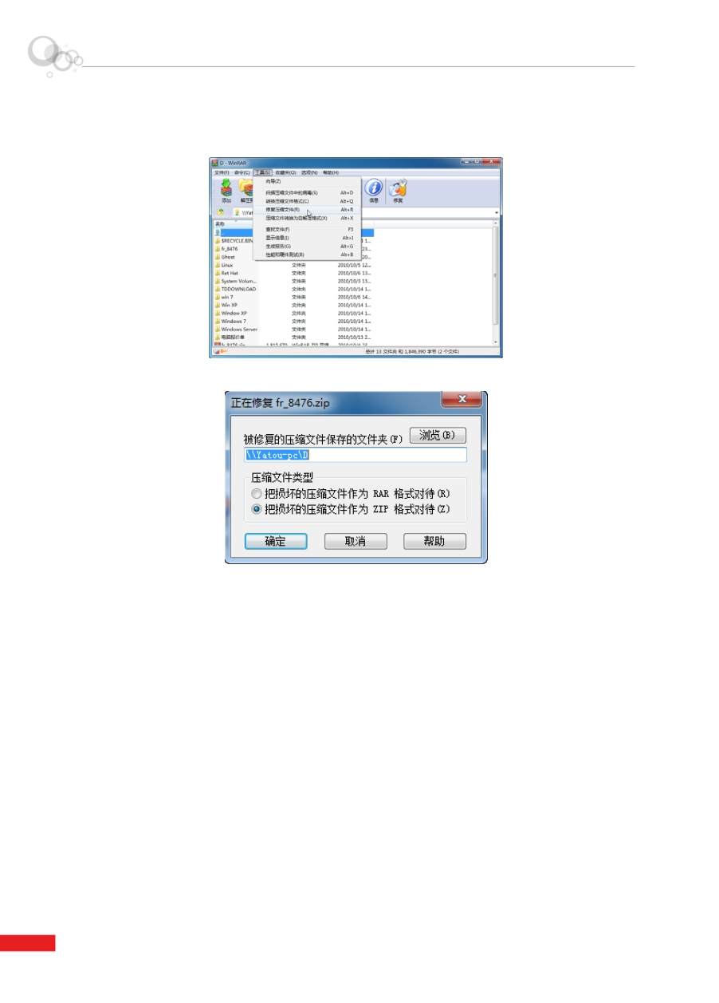

【故障诊断】：使用WinRAR软件自身的修复功能可以修复损坏的文件。

【故障处理】：修复文件的具体操作步骤如下。

➊ 启动WinRAR后，选择需要修复的文件，选择【工具】 【修复压缩文件】菜单命令。

➋ 在弹出的对话框中设置修复后文件的位置，单击【确定】按钮即可修复压缩文件。

78. 鼠标无反映

【故障现象】：鼠标在使用一段时间后，鼠标突然没有任何反映。

建议采用如下步骤进行处理。

➊ 先查看是否电脑已经死机。

➋ 如果电脑没有死机，则需要查看鼠标与电脑主机的连接线，是否脱落或松动，重新将连接线

插好。

79. 鼠标定位不准确

【故障现象】：鼠标使用一段时间后，出现鼠标定位不准确，反映迟缓。

建议采用如下步骤进行处理。

➊ 鼠标长时间使用后，大量的灰尘会使鼠标反映迟缓，定位不准确，如果是机械鼠标，可以将

鼠标下方的小球取出，将鼠标内部清洁干净。

➋ 如果是光电鼠标，则将鼠标下方的光源处清理干净即可。

80. 开机时提示找不到键盘

【故障现象】：开机时，系统提示【Keyboard error or no keyboard present】，不能启动电脑。建议采用如下步骤进行处理。

44

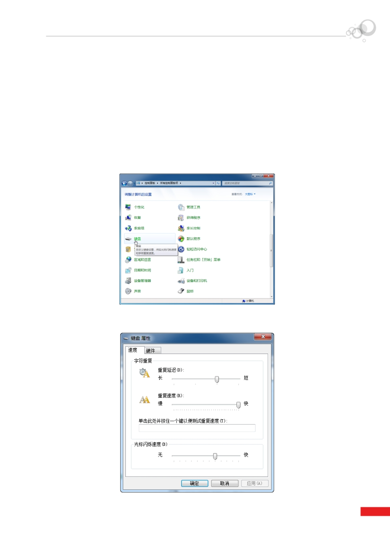

➊ 先查看键盘与主机的连接线是否有松动现象或脱落。➋ 在开机时，查看键盘指示灯是否闪烁。

➌ 如果上述方法没有将故障解决，则有可能是键盘已经损坏，需要更换新键盘。

81. 按键后出现多个字母

【故障现象】：在键盘上按下一个键，出现多个字母。建议采用如下步骤进行处理。

➊ 先查看键盘上的按键按下后是否能够正常弹起，如果不能正常弹起，说明键盘已经老化或按

键损坏，需要对键盘进行清洗，更换老化的按键。

➋ 如果键盘按键能够正常弹起，则有可能是键盘按键重复延迟时间过短。单击【开始】按钮，

在弹出的【开始】菜单中选择【控制面板】菜单命令。

➌ 在弹出的【控制面板】窗口中单击【键盘】链接。

➍ 弹出【键盘 属性】对话框，选择【速度】选项卡，然后调整【重复延迟】滑块，使时间稍微

长一点即可。

45

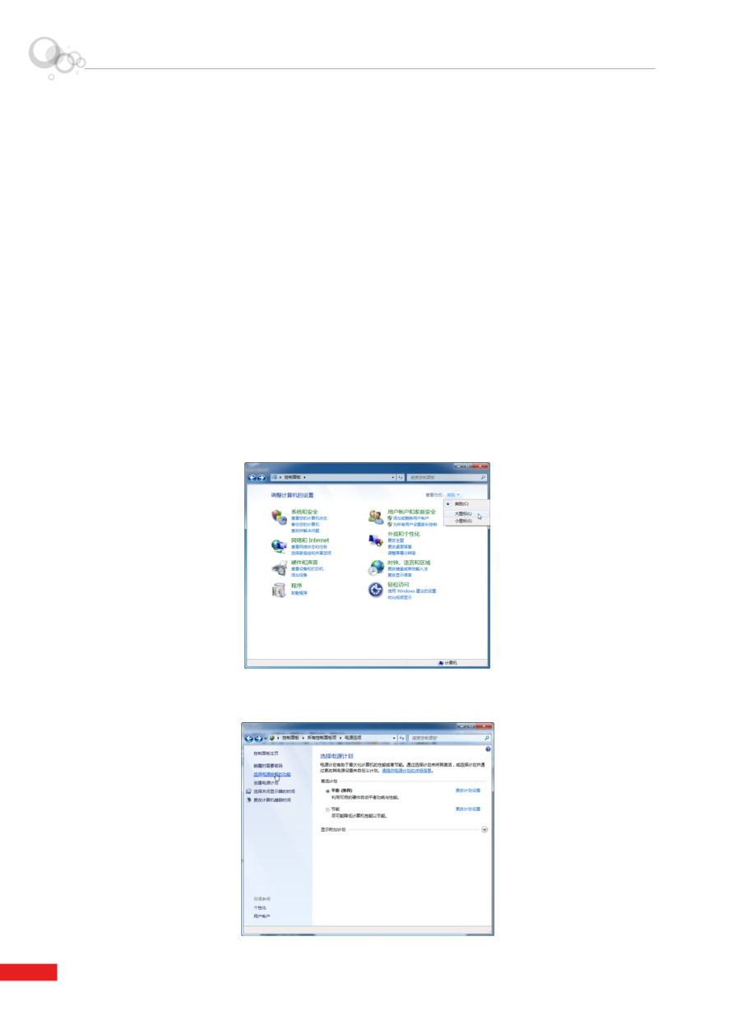

82. 关机时出现蓝屏

【故障表现】：在关闭电脑的过程中，显示屏突然显示蓝屏介面，按下键盘的任何按键也

没有反应。

【故障分析】：这种情况很可能是由于Windows系统缺少某些重要系统文件或驱动程序所致，也可能是由于没有关闭系统的应用软件，直接关机所致。

【故障处理】：在关闭电脑前，先关闭所有运行的程序，然后再关机。

如果故障没有排除，则参照以下操作步骤进行操作。

➊ 单击【开始】按钮，从弹出的【开始】面板中选择【所有程序】 【附件】 【运行】菜单命

令。弹出【运行】对话框，在【打开】文本框中输入“sfc /scannow”命令。➋ 单击【确定】按钮，按照提示完成系统文件的修复即可。

83. 按电源按钮不能关机

故障现象：我的电脑本来关机一直是正常的，但最近在按下电源的开关后却没有反应，以

前都是按上几秒钟就会关机的，现在不行了，请问如何恢复？

排除故障的具体操作步骤如下。

➊ 单击【开始】按钮，在弹出的【开始】菜单中选择【控制面板】菜单命令。弹出【控制面板】

窗口，单击【类别】按钮，在弹出下拉菜单中选择【大图标】菜单命令。

➋ 在弹出的窗口中单击【电源选项】链接，弹出【电源选项】窗口，单击【选择电源按钮的功

能】链接。

46

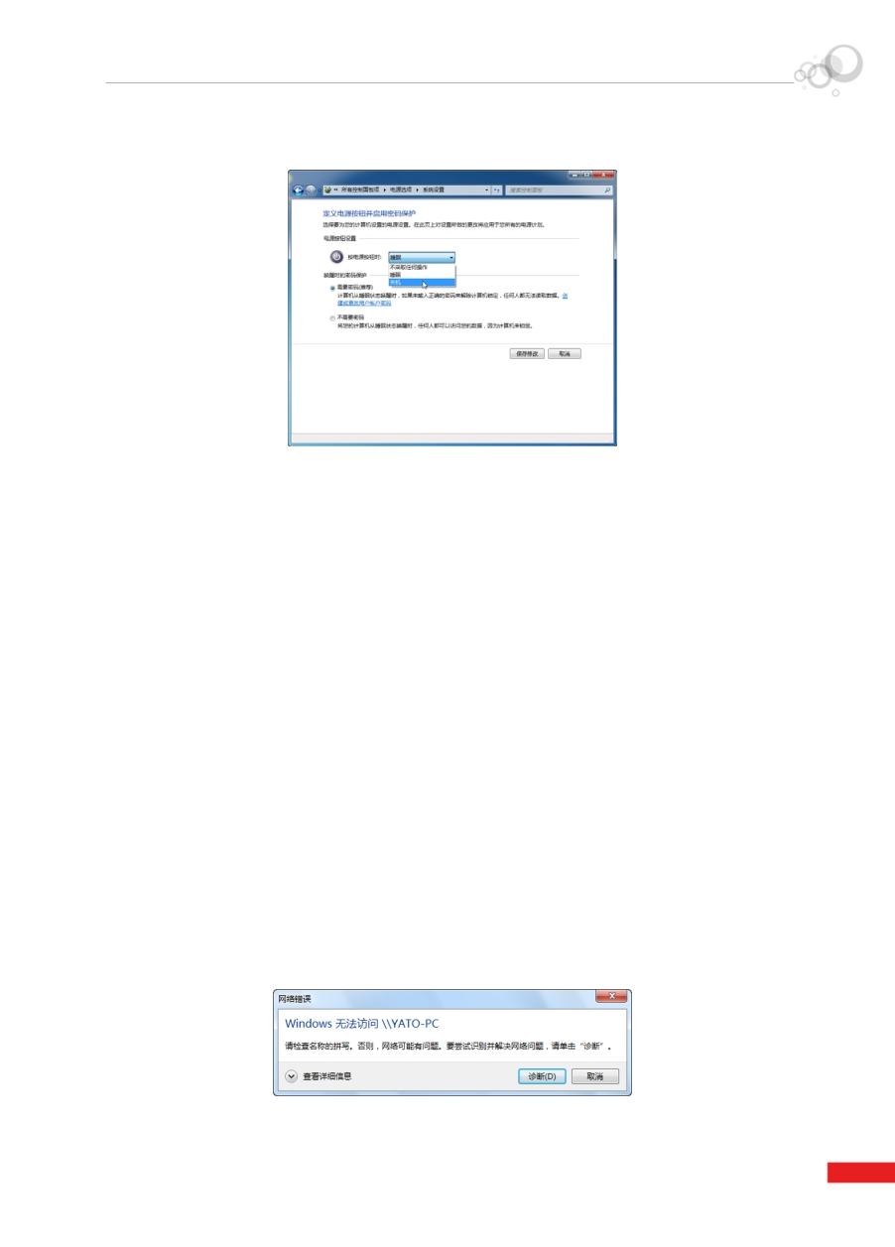

➌ 弹出【系统设置】窗口，单击【按电源按钮时】右侧的向下按钮，在弹出的下拉列表中选择

【关机】菜单命令，单击【保存修改】按钮。重启电脑后，故障排除。

84. Windows 经常自动进入安全模式

【故障表现】：在电脑启动的过程中，Windows 经常自动进入安全模式，这是什么原因造成的？

【故障诊断】：此类故障一般是由于主板与内存条不兼容，或内存条质量不佳引起的，常

见于高频率的内存用于某些不支持此频率内存条的主板上。

【故障处理】：启动电脑按【Del】键进入BIOS，可以尝试在BIOS设置内降低内存读取速度看能否解决问题，如果故障一直存在，那就只有更换内存条了。另外高频率的内存用于某些不支持此频率内存条的主板上，有时也会出现即使加大内存，系统资源反而降低的情况。

85. 开机时多次执行内存检查

【故障表现】：一台电脑在开机时总是多次执行内存检测，这样就浪费了时间，如何能减

少内存检查的次数。

【故障诊断】：在检查内存时，按【Esc】键跳过检查步骤，如果感觉麻烦，可以在BIOS

中进行相关设置。

【故障处理】：开机时按【Del】键进入BIOS设置，在主界面中选择【BIOS FEATURS SETUP】选项卡，在其中的【Quick Power On Self Test】设为【Enabled】，然后保存设置，重启电脑即可。

86. 局域网无法访问

【故障表现】：某局域网内有4台电脑，其中A机器可以访问B、C、D机器的共享位文件，

而B、C、D机器都不能访问A机器上共享文件，提示“Windows 无法访问”的信息。

【故障分析】：首先其他电脑上直接输入电脑A的IP地址访问，仍然弹出网络错误的提示信息，然后关闭电脑A上的防火墙，检查组策略相关的服务，故障依然存在。

47

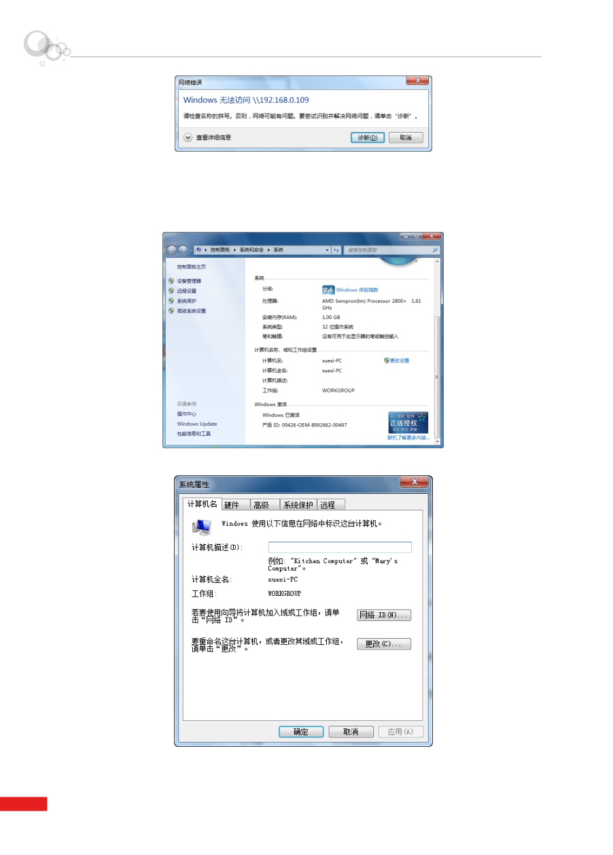

【故障排除】：根据上述的分析，可以从以下几方面排除。

检查电脑A的工作组是否和其他电脑一致，如果不一样可以更改，具体操作步骤如下。

➊ 右击桌面上的【计算机】图标，在弹出的快捷菜单中选择【属性】菜单命令，弹出【系统】

窗口，单击【更改设置】按钮。

➋ 弹出【系统属性】对话框，选择【计算机名】选项卡，单击【更改】按钮。

➌ 弹出【计算机名/域更改】对话框，在【工作组】下的文本框中输入相同的名称，单击【确定】

按钮。

48

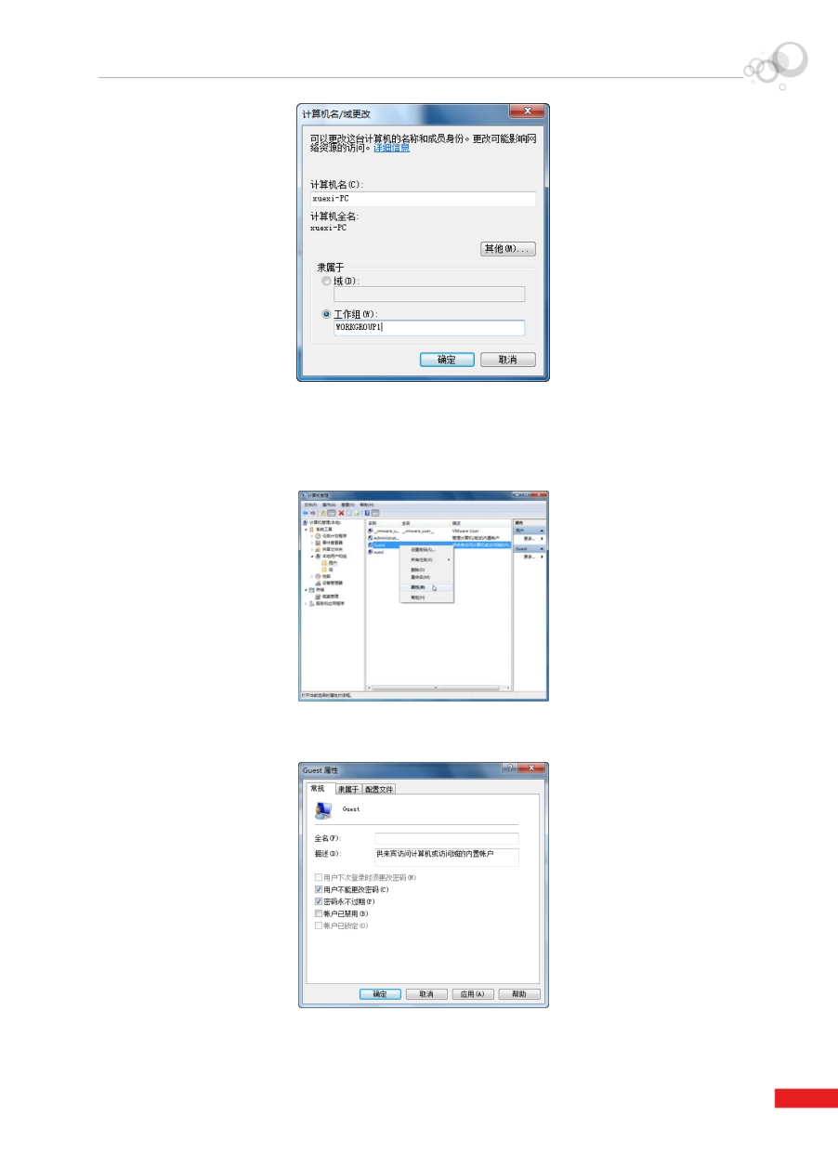

检查电脑A上的Guest用户是否开启，具体操作步骤如下。

➊ 右击桌面上的【计算机】图标，在弹出的快捷菜单中选择【管理】菜单命令，弹出【计算机管理】窗口，在左侧的窗格中选择【系统工具】 【本地用户和组】 【用户】选项，在右侧的窗口中选择【Guest】右击，在弹出的快捷菜单中选择【属性】菜单命令。

➋ 弹出【Guest 属性】对话框，选择【常规】选项卡，取消【帐号已禁用】复选框，单击【确

定】按钮即可完成设置。

检查电脑A是否设置了拒绝从网络上访问该计算机，具体操作步骤如下。

➊ 单击【开始】按钮，在弹出的【开始】菜单中选择【所有程序】 【附件】 【运行】菜单命

49

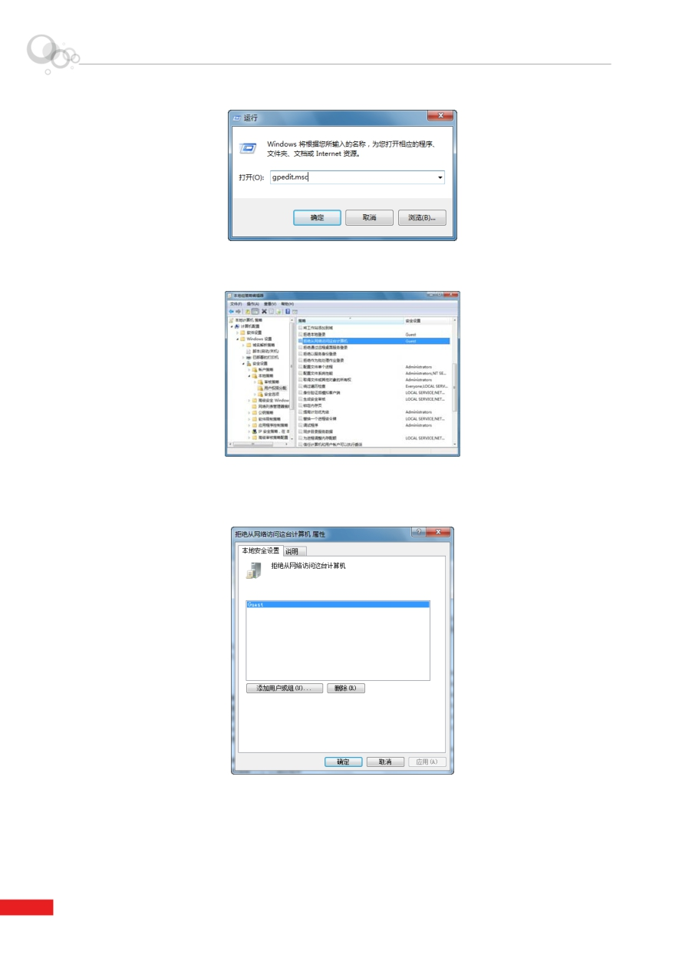

令，弹出【运行】对话框，在【打开】文本框中输入“gpedit.msc”命令，单击【确定】按钮。

➋ 弹出【本地组策略编辑器】对话框，在左侧的窗口中选择【本地计算机 策略】 【计算机配

置】 【Windows设置】 【安全设置】 【本地策略】 【用户权利指派】选项。

➌ 在右侧的窗口中选择【拒绝从网络访问这台计算机】选项，右击并在弹出的快捷菜单中选择【属性】菜单命令。弹出【拒绝从网络访问这台计算机 属性】对话框，选择【本地安全设置】选项卡，然后选择【Guest】选项，单击【删除】按钮，单击【确定】按钮即可完成设置。

87. 上网经常掉线

【故障表现】：一台电脑在上网的过程中经常掉线，特别是打开网页是，系统的速度更慢，

必须输入网址才能打开网页。

【故障分析】：从故障的现象可以初步判断是病毒的原因，或者网卡驱动被破坏。

【故障排除】：在开机状态下，升级杀毒软件的病毒库，然后对全盘进行杀毒操作，故障

50



依然存在。卸载网卡驱动程序后，重新安装最新的网卡驱动程序，此时故障消失。

88. 网络可以发送数据，但却不能接收数据

【故障表现】：局域网内一台电脑，出现不能接收数据，但可以发送数据，Ping自己的IP地址也不通。

【故障分析】：首次测试网线是否有问题，经测试网线正常，这样就可以排除线路的问题，

故障应该出在网卡上。

【故障排除】：卸载网卡驱动程序并重新安装，安装TCP/IP协议，然后正确配置IP地址信息，故障不能排除，更换网卡的PCI插槽后，故障排除。

89. 按电源没反应

【故障表现】：操作系统完全不能启动，见不到电源指示灯亮，也听不到风扇的声音。

【故障分析】：从故障现象分析，基本可以初步判定是电源部分故障。检查电源线和插座

是否有电、主板电源插头是否连好，UPS是否正常供电，再确认电源是否有故障。

【故障处理】：最简单的就是替换法，但是用户手中不一定备有电源等备件，这时可以尝

试使用下面的方法。

⑴ 先把硬盘，CPU风扇，或者CDROM连好，然后把ATX主板电源插头用一根导线连接两个插脚，把插头的一侧突起对着自己，上层插脚从左数第4个和下层插脚从右数第3个，方向一定要正确，，然后把ATX电源的开关打开，如果电源风扇转动，说明电源正常，否则电源损坏。如果电源没问题直接短接主板上电源开关的跳线，如果正常，说明机箱面板的电源开关损坏。

⑵ 市电电源问题，请检查电源插座是否正常，电源线是否正常。

⑶ 机箱电源问题，请检查是否有5伏待机电压，主板与电源之间的连线是否松动，如果不会测量电压可以找个电源调换一下试试。

⑷ 主板问题，如果上述几个个都没有问题，那么主板故障的可能性就比较大了。首先检查主板和开机按钮的连线有无松动，开关是否正常。可以将开关用电线短接一下试试。如不行，只有更换一块主板试试。应尽量找型号相同或同一芯片组的板子，因为别的主板可能不支持本机的CPU和内存。

90. 不能开机并有报警声

【故障表现】：电脑在启动的过程中，突然死机，并有报警声。

【故障分析】：不同的主板BIOS，其报警声的含义也有所不同，根据不同的主板说明书，

判定相应的故障类型。

【故障处理】：常见的BIOS分为Award和AMI两种，报警声的含义分别如下。

91. 开机要按F1

【故障表现】：开机后停留在自检界面，提示按F1进入操作系统。

【故障分析】：开机需要按下F1键才能进入，主要是因为BIOS中设置与真实硬件数据不符

引起的，可以分为以下几种情况。

⑴ 实际上没有软驱或者软驱坏了，而BIOS里却设置有软驱，这样就导致了要按F1才能继

续。

⑵ 原来挂了两个硬盘，在BIOS中设置成了双硬盘，后来拿掉其中一个的时候却忘记将

BIOS设置改回来，也会出现这个问题。

51



⑶ 主板电池没有电了也会造成数据丢失从而出现这个故障。

⑷ 重新启动系统，进入BIOS设置中，发现软驱设置为1.44M了，但实际上机箱内并无软驱，将此项设置为NONE后，故障排除

【故障处理】：

⑴ 开机按Del键，进入BIOS设置，选择第一个基本设置，把【floopy】一项设置为【Disabel】

即可。

⑵ 刚开始开机时按DEL进入BIOS，按回车键进入基本设置，将【DriveA】项设置为【None】，然后保存后退出BIOS，重启电脑后检查，如果故障依然存在，可以更换电池。

92. 硬盘提示灯不闪显示器提示无信号

【故障表现】：开机时显示屏没有任何信息，也没有发出轻微的“唰”声，硬盘和键盘指

示灯完全不亮，键盘灯没有闪，也没有任何报警声。

【故障分析】：故障原因可能是由于曾经在BIOS程序中，错误地修改过相关设置，如CPU的频率和电压等的设置项目。此外，也很可能是由于CPU没有插牢、出现接触不良的现象，或者选用的CPU不适合当前的主板使用，或者CPU安装不正确，也或者在主板中硬件CPU调频设置错误。

【故障处理】：检查CPU的型号和频率是否适合当前的主板使用，以及检查CPU是否按照正确方法插牢。如果是BIOS程序设置错误，可以使用放电方法，将主板上的电池取出，待过了1小时左右再将其装回原来的地方，如果主板上具有相关BIOS恢复技术，也可使用这些功能。如果是主板的硬件CPU调频设置错误，则应该对照主板说明书仔细检查，按照正确的设置，将其调回适当的位置。

93. 停留在自检界面

【故障表现】：开机后一直停留在自检界面，并显示主板和显卡信息，经过多次重启，故

障依然存在。

【故障分析】：从上述故障现象，说明内部自检已通过，主板，CPU，内存，显卡，显示器应该都已正常，但主板BIOS设置不当，内存质量差，电源不稳定会造成这种现象。问题出在其他硬件的可能性比较大。一般来说，硬件坏了BIOS自检只是找不到，但还可以进行下一步自检，如果是因为硬件的原因停止自检，说明故障比较严重，硬件线路可能出了问题。

【故障处理】：排除故障的方法如下。

⑴ 解决主板BIOS设置不当可以用放电法，或进入BIOS修改，或重置为出厂设置，查阅主板说明书就会找到步骤。关于修改方面有一点要注意，BIOS设置中，键盘和鼠标报警项如设置为出现故障就停止自检，那么键盘和鼠标坏了就会出现这种现象。

⑵ 通过了解自检过程分析，BIOS自检到某个硬件时停止工作，那么这个硬件出故障的可能性非常大，可以将这个硬件的电源线和信号线拔下来，开机看是否能进入下一步自检，如可以，那么就是这个硬件的问题。

⑶ 将软驱，硬盘，光驱的电源线和信号线全部拔下来，将声卡，调制解调器，网卡等板卡全部拔下(显卡内存除外)。将打印机，扫描仪等外置设备全部断开，然后按硬盘，软驱，光驱，板卡，外置设备的顺序重新安装，安装好一个硬件就开机试，当接至某一硬件出问题时，就可判定是它引起的故障。

52